Приложение № 1

К ДОГОВОРУ № _________от «_____»_________________2020г.

|  |  |  |
| --- | --- | --- |
| |  |  | | --- | --- | | **Утверждаю**  ________________________________________  Представитель Заказчика (ФИО)  ________________________________/ ________________________/  личная подписьрасшифровка подписи  «_______»_________________________________20_____года | **Утверждаю**  ______________________________________  Исполнитель (ФИО)  ________________/ ________________________ /  личная подпись расшифровка подписи  «______» _______________________________20____года |   “**___Аренда. Часть1 ___**”  Название программы  **ТЕХНИЧЕСКОЕ ЗАДАНИЕ**  **На ___ лист_**  Действует с «_____»_________________20___года  Лист утверждения  ___________-ЛУ |

**Содержание**

1. Общие сведения. 4

1.1. Назначение и цели разработки программы 4

1.2. Целевая группа. 4

1.3. Перечень документов, на основании которых создается программа 4

1.4. Порядок оформления и предъявления результатов. 4

1.5. Системные требования к клиентской части 4

1.6. Системные требования к сетевой части 4

2. Требования к программе 4

2.1. Режимы функционирования программы 4

2.2. Перспективы развития. 5

2.3. Таблицы 5

2.3.1. Изменённые таблицы 5

2.3.2. Новые таблицы 6

2.4. Совместимость программы с другими программами 8

2.5. Требования к надежности. 8

2.6. Требования к защите информации 8

2.7. Требования к защите от ошибочных действий 9

2.7.1. Сообщение при выходе с формы 9

2.7.2. Сообщение при не заполнении обязательного элемента 9

2.7.3. Другие требования к надежности 9

2.8. Требования к разработке программы 9

2.8.1. Общие требования 9

2.8.2. Добавление новых режимов работы программы 9

2.8.3. Доработка форм «Добавление/Редактирование/Просмотр договора» 9

2.8.3.1. Внешний вид интерфейса после доработки 11

2.8.3.2. Описание интерфейса рис.1 и рис.2 13

2.8.3.3. Описание интерфейса рис.3 13

2.8.4. Доработка формы «Список договоров» 20

2.8.4.1. Внешний вид интерфейса после доработки 21

2.8.4.2. Описание интерфейса 21

2.8.4.3. Описание функционала 21

2.8.5. Доработка формы «Справочник секций» 22

2.8.5.1. Внешний вид интерфейса 22

2.8.5.2. Описание интерфейса 22

2.8.6. Форма «Просмотр занятости секций» 22

2.8.6.1. Внешний вид интерфейса 23

2.8.6.2. Описание интерфейса 23

2.8.7. Форма «Отчет об арендаторах» 27

2.8.7.1. Внешний вид интерфейса 27

2.8.7.1. Описание интерфейса 27

2.8.8. Доработка формы «Список дополнительных оплат по договору» 30

2.8.9. Форма «Просмотр и подтверждение счетов» 30

2.8.9.1. Внешний вид после доработки 30

2.8.9.2. Описание интерфейса 30

2.8.10. Доработка формы «Добавить доп.оплату по договору» 32

2.8.10.1. Внешний вид после доработки 33

2.8.10.2. Описание интерфейса 33

2.8.11. Доработка формы «Добавить оплату по договору» 34

2.8.11.1. Внешний вид после доработки 35

2.8.11.1. Описание интерфейса 35

2.8.12. Форма «Выбор счета» 50

2.8.12.1. Внешний вид 50

2.8.12.2. Описание интерфейса 50

2.8.13. Доработка формы «Список оплат договора» 52

2.8.13.1. Внешний вид после доработки 52

2.8.13.1. Описание интерфейса 52

2.8.14. Форма «Журнал начисления пени по договору» 54

2.8.14.1. Внешний вид 54

2.8.14.2. Описание интерфейса 54

2.8.15. Форма «Новые скидки» 57

2.8.15.1. Внешний вид 58

2.8.15.2. Описание интерфейса 58

1. Общие сведения.
   1. Назначение и цели разработки программы

Требуется доработать следующий функционал:

* Добавление новых режимов работы программы
* Редактировать формы добавления, редактирования и просмотра договоров
* Доработать справочник секций
* Доработать функции выставления и оплаты счетов по договору
* Добавить журнал расчета пени
  1. Целевая группа.

Отдел аренды, СБ6, Д, О1

* 1. Перечень документов, на основании которых создается программа

Текущее ТЗ.

* 1. Порядок оформления и предъявления результатов.

По окончанию работ *Заказчику* передаются:

1. Таблицы (структура или скрипты, заполненность справочников)
2. Исполняемый файл приложения (*.exe),оттестированный на тестовом и рабочих серверах
3. Библиотеки, необходимые для работы *Программы* (включая SQLIniFile.ini для тестового и рабочего сервера)
4. Исходные тексты программы с комментариями
5. Руководство пользователя (приложение 3 к настоящему договору)
6. Техническое описание (приложение 4 к настоящему договору)
   1. Системные требования к клиентской части

Параметры ПК:

* + - * Разрешение экрана: 1024х768
      * Операционная система: WindowsXP
      * Оборудование: принтер
      * Программное обеспечение: MicrosoftExcelXP (если требуется) или OpenOfficeOrg 3.2.0 (если требуется)
  1. Системные требования к сетевой части

1. Требования к программе
   1. Режимы функционирования программы

Программа должна функционировать в двух режимах:

* Руководитель отдела
* Сотрудник отдела аренды
* Менеджер по договорам
* Сотруднки блока 6
* Д
* Просмотр
* Контролер
  1. Перспективы развития.

В настоящий момент нет перспектив развития.

* 1. Таблицы

### Изменённые таблицы

Добавить запсь в [dbo].[prog_config]:

|  |
| --- |
| [dbo].[prog_config].[id_prog] = [Access].[dbo].[s_Programs].[id]  [dbo].[prog_config].[id_value] = dtna  [dbo].[prog_config].[type_value] = N  [dbo].[prog_config].[value_name] = «Днейарендаторабездоговора»  [dbo].[prog_config].[value] = “2” |

Необходимо внести изменения в следующие таблицы:

* [Arenda].[j_Agreements] – журнал договоров;
* [Arenda].[s_AddPayment]
* [Arenda].[j_Fines]
* [Arenda].[j_PaymentContract]

Таблица [Arenda].[j_Agreements]

|  |  |  |  |
| --- | --- | --- | --- |
| **Column Name** | **Data Type** | **Allow Nulls** | **Примечание** |
| id_TypeActivities | int | not null | Ссылканатаблицу [Arenda].[s_TypeActivities]. Вид деятельности арендатора по договору |

Таблица [Arenda].[s_AddPayment]

|  |  |  |  |
| --- | --- | --- | --- |
| **Column Name** | **Data Type** | **Allow Nulls** | **Примечание** |
| isMeter | bit | not null | Признак ввода показаний счетчика.  1 – Требуется ввод показаний счетчика;  0 – Ввод показаний счетчика не требуется. |

Таблица [Arenda].[j_Fines]

|  |  |  |  |
| --- | --- | --- | --- |
| **Column Name** | **Data Type** | **Allow Nulls** | **Примечание** |
| isConfirmed | bit | not null | Признак подтверждения счета контроллером.  0 – не подтверждён  1 – подтвержден |
| MetersData | int | null | Показания счетчиков. |
| PlanDate | date | notnull | Месяц и год, к план-отчету которого привязан выставленный счет. |

Таблица [Arenda].[j_PaymentContract]

|  |  |  |  |
| --- | --- | --- | --- |
| **Column Name** | **Data Type** | **Allow Nulls** | **Примечание** |
| id_PayType | int | not null | Ссылка на таблицу [Arenda].[**s_PayType**]. Тип оплаты счета. |
| isToTenant | bit | notnull | Направление платежа:  0 – оплата арендатора;  1 – возврат денег арендатору. |
| isCash | bit | not null | Признак способа оплаты:  0 – безналичный расчет;  1 – наличный расчет. |
| id_Fines | int | null | Ссылка на таблицу [Arenda].[**j_Fines**]. Счет по которому производится оплата. |

Таблица [Arenda].[s_TypeDoc]

Необходимо добавить новые значения в справочник:

|  |  |  |  |
| --- | --- | --- | --- |
| id | Rus_Name | NeedProlong | NeedChangeArea |
| 8 | Доп.соглашение на изменение стоимости (на постоянной основе) | 0 | 0 |
| 9 | Доп.соглашение на изменение стоимости (временное, на период) | 0 | 0 |

### Новые таблицы

* [Arenda].[**j_DiscountAgreements**] – **журнал действующих скидок**;
* [Arenda].[**s_PayType**] – справочник типов оплаты.
* [Arenda].[j**_**tPenalty]
* [Arenda].[j**_**Penalty]
* [Arenda].[j**_**PenaltyStatus]

[Arenda].[**j_DiscountAgreements**] – **журнал действующих скидок**;

|  |  |  |  |
| --- | --- | --- | --- |
| **Column Name** | **Data Type** | **Allow Nulls** | **Примечание** |
| id_Agreements | int | not null | Ссылканатаблицу [Arenda].[j_Agreements]. Договор, для которого активирована скидка. |
| id_tDiscount | int | not null | Ссылка на таблицу [Arenda].[j_tDiscount]. Активированная пользователем скидка. |
| DateCreate | datetime | not null | Дата и время создания записи. |
| id_Creator | int | not null | Ссылкана id таблицы [dbo].[ListUsers]. Код пользователя, создавшего запись. |
|  | | | |

[Arenda].[**s_PayType**] – **справочник типов оплаты**;

|  |  |  |  |
| --- | --- | --- | --- |
| **Column Name** | **Data Type** | **Allow Nulls** | **Примечание** |
| cName | varchar | not null | Наименование типа платежа. |
| isActive | bit | not null | Признак активности записи:  0 – запись неактивна;  1 – запись активна. |
| Справочник должен иметь предзаготовленные значения:   |  |  | | --- | --- | | id | cName | | 1 | Обеспечительный платеж | | 2 | Оплата аренды | | 3 | Дополнительная оплата | | | | |

[Arenda].[j**_**tPenalty] – **журнал начисления пени**;

|  |  |  |  |
| --- | --- | --- | --- |
| **Column Name** | **Data Type** | **Allow Nulls** | **Примечание** |
| id_Agreements | int | not null | Ссылканатаблицу [Arenda].[j_Agreements]. Договор по которому начисляется пени. |
| CreditPeriod | date | not null | Период,закоторыйначисленапеня.  Формат: ДД-ММ-ГГГГ |
| id_Penalty**Status** | int | not null | Ссылканатаблицу[Arenda].[s**_**Penalty**Status**]. Статуспени. |
| DateCreate | datetime | not null | Дата создания записи. |
| id_Creator | int | not null | Ссылканаidтаблицы [dbo].[ListUsers]. Код пользователя, создавшего запись. |

[Arenda].[j**_**Penalty] – **деталиначисленияпени**;

|  |  |  |  |
| --- | --- | --- | --- |
| **ColumnName** | **DataType** | **AllowNulls** | **Примечание** |
| id_tPenalty**History** | int | not null | Ссылканатаблицу [Arenda].[j**_t**Penalty**History**]. |
| id_PaymentContract | int | not null | Ссылканатаблицу [Arenda].[j_PaymentContract]. Платеж, гасящий долг. |
| CountDaysCredit | int | not null | Количество дней задержки платежа |
| SummaCredit | numeric(10,2) | not null | Сумма долга, на который была начислена пеня. |
| SummaPenalty | numeric(10,2) | not null | Сумма начисленной пени. |
| id_Editor | int | not null | Ссылканаidтаблицы [dbo].[ListUsers]. Код пользователя, редактировавшего записьзапись. |
| DateEdit | datetime | not null | Дата и время редактирования записи. |
| PercentPenalty | numeric(5,2) | not null | Процент пени. |

[Arenda].[s**_**Penaltye**Status**] – **журналначисленияпени**;

|  |  |  |  |
| --- | --- | --- | --- |
| **Column Name** | **Data Type** | **Allow Nulls** | **Примечание** |
| cName | varchar | not null | Наименование статуса |
| isActive | bit | not null | Признак активности записи:  0 – запись неактивна;  1 – запись активна. |
| Справочник должен иметь предзаготовленные значения:   |  |  | | --- | --- | | id | cName | | 1 | Не отображать | | 2 | Отображать | | 3 | Подтверждена Д | | | | |

### Удаленные таблицы

Необходимо удалить из базы данных следующие таблицы:

* [Arenda].[j_OptionsAdvert] -
  1. Совместимость программы с другими программами

Нет.

* 1. Требования к надежности.

При потере соединения с сервером производить попытку восстановления связи, если связь отсутствует, выдать сообщение:

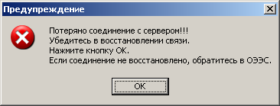

**Сообщение при потере связи с сервером.**

Если кнопка «ОК» нажата после восстановления сети, то должно восстанавливаться соединение с сервером БД. Если кнопка «ОК» нажата при отсутствии сети, то попытка восстановления повторяется и выдается выше описанное сообщение.

Предусмотреть ведение лога ошибок и лога работы программы на SQL сервере. Сохранение на локальном носителе не сохраненных введенных или отредактированных данных не предусматривается.

* 1. Требования к защите информации

Защита информации обеспечивается SQL-сервером. А так же в программе встроен модуль авторизации входа пользователей и имеется система адаптации в соответствии с правами доступа пользователя ­– функции корректировки, добавления и удаления записей доступны только при наличии соответствующих прав у пользователя.

* 1. Требования к защите от ошибочных действий
     1. Сообщение при выходе с формы

Если пользователь произвел изменения данных на форме и пытается закрыть форму или перейти в другую форму, то необходимо запросить подтверждение указанного действия. Запрос должен однозначно давать понять пользователю, что он либо выходит из формы без сохранения данных либо остается в форме до явного сохранения данных. Например:

Закрыть%20форму

* + 1. Сообщение при не заполнении обязательного элемента

Если в форме имеются поля, обязательные для заполнения то пользователю, при любых действиях с формой пользователю должен быть задан запрос:

|  |  |
| --- | --- |
| не все поля заполнены | Проверка%20ввода%20редактируемых%20грузчиков1 |

* + 1. Другие требования к надежности

Программа выполнена с учетом защиты от ошибочных действий (блокировка кнопок, запросы о подтверждении действий). При этом каждый пользователь получает доступ только к тем инструментам изменения записей таблиц базы данных, которые соответствуют его правам.

Данные должны располагаться в сетевой базе данных и использоваться для просмотра и корректировки в многопользовательском режиме. Для того, чтобы не допустить одновременной корректировки данных несколькими пользователями в рабочей версии программы, необходимо предусмотреть блокировку редактируемой порции данных (редактируемых данных для физического лица).

* 1. Требования к разработке программы
     1. Общие требования

Программа запускается после успешной авторизации.

* + 1. Добавление новых режимов работы программы
* Руководитель;
* СОА (Сотрудник отдела аренды);
* Менеджер по договорам
* СБ6 (Сотрудник блока 6);
* Д;
* Контролер.
  + 1. Доработка форм «Добавление/Редактирование/Просмотр договора»

Формы необходимо доработать следующим образом:

* Добавить на формы вкладку «Скидки» для реализации функционала добавления скидок по договору. Для текущих элементов форм создать вкладку «Общее».После подтверждения скидки Д, новый функционал скидок должен быть доступен для редактирования в режиме «СОА»и «Руководитель». В режиме «Менеджер» функционал скидок должен быть доступен в режиме добавления/редактирования договора, пока договор не подтвержден ([Arenda].[j_Agreements].[isConfirmed] = 0). Во всех остальных режимах вкладка «Скидки» должна быть доступна в режиме просмотра договора.
* Добавить для форм «Добавление/Редактирование договора» уведомление о том, что предмет договора уже арендуется.
* На формах «Добавить/Редактировать договор» необходимо убрать возможность редактирования следующих полей на вкладке «Общее»:
  + При выборе типа договора «Аренда рекламного места»:
    - Оба поля «Размер места»;
  + При выборе типа договора «Аренда земельного участка»:
    - Кадастровый номер
* На формах «Добавить/Редактировать договор» добавить возможность выбора номера рекламного места для договоров типа «Аренда рекламного места» и выбора земельного участка для договоров типа «Аренда земельного участка» из списка.
* На формах «Добавить/Редактировать договор» добавить возможность выбора вида деятельности арендатора.

#### Внешний вид интерфейса после доработки

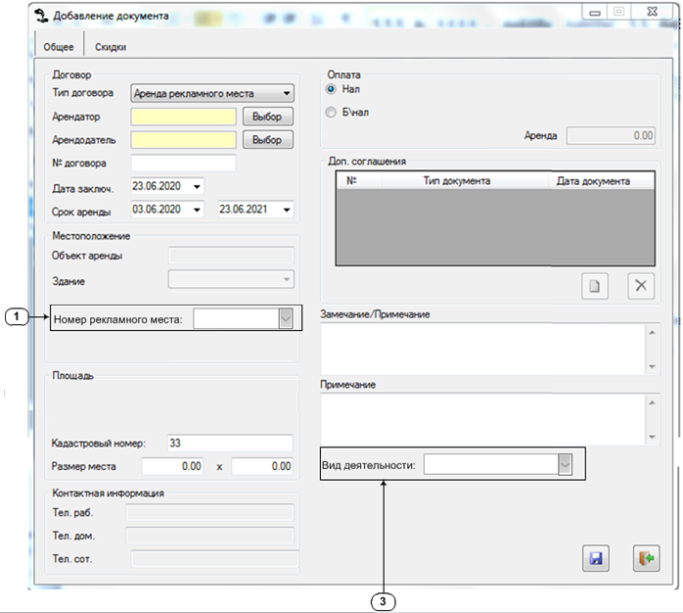

Рисунок 1 – формы «Добавление/Редактирование/Просмотр документа» при типе договора «Аренда рекламного мета», вкладка «Общее»

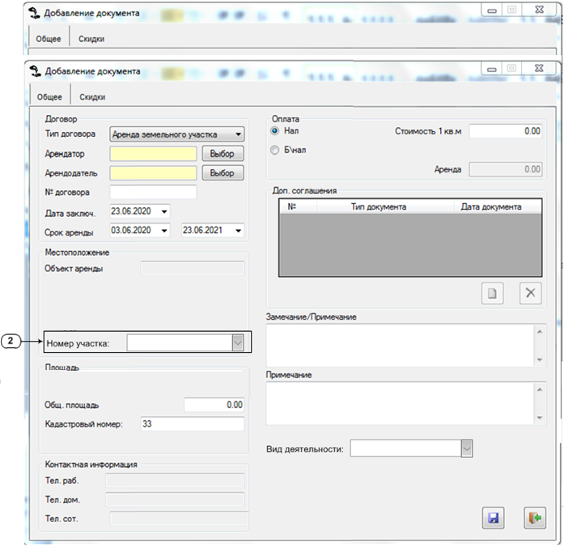

Рисунок 2 – формы «Добавление/Редактирование/Просмотр» при типе договора «Аренда земельного участка», вкладка «Общее»

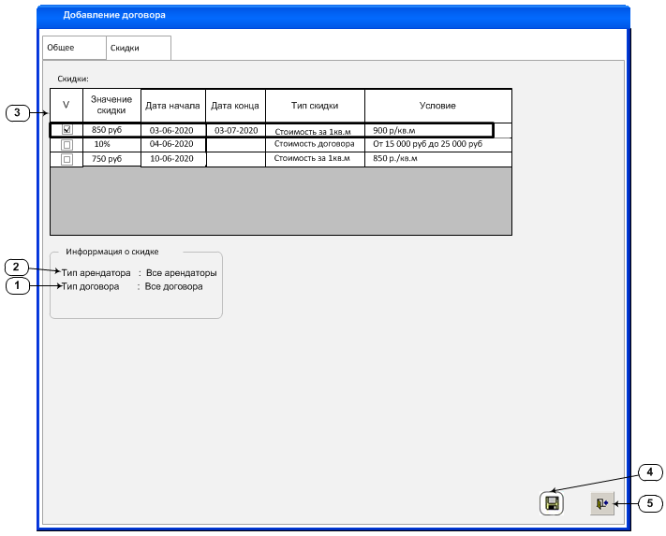

Рисунок 3 – формы «Добавление/Редактирование/Просмотр договора» вкладка «Скидки»

#### Описание интерфейса рис.1 и рис.2

|  |  |  |
| --- | --- | --- |
| № | Название элемента | Описание |
| 1 | Раскрывающийся список «Номер рекламного места» | Раскрывающийся список «Номер рекламного места» предназначен для выбора номера рекламного места. |
| 2 | Раскрывающийся список «Номер участка» | Раскрывающийся список «Номер участка» предназначен для выбора номера земельного участка. |
| 3 | Раскрывающийся список «Вид деятельности» | Раскрывающийся список «Вид деятельности» предназначен для выбора вида деятельности арендатора по договору. |

#### Описание интерфейса рис.3

|  |  |  |
| --- | --- | --- |
| № | Название элемента | Описание |
| 1 | Текстовое поле «Тип договора» | Текстовое поле «Тип договора» предназначено для отображения типа договоров, которые попадают под указанную скидку.  По умолчанию поле пустое. |
| 2 | Текстовое поле «Тип арендатора» | Текстовое поле «Тип арендатора» предназначено для отображения типа арендаторов, которые попадают под указанную скидку.  По умолчанию поле пустое. |
| 3* | Колонкачек-боксов «V» | Колонка чек-боксов«V» предназначена для выбора скидки.  По умолчанию чек-боксыколонки выключены. |
| Колонка «Значение скидки» | Колонка «Значение скидки» предназначена для отображения:   * Стоимости 1 кв.м, если тип активной скидки «Стоимость 1 кв.м»; * Размера скидки в процентах, если тип активной скидки «Стоимость договора». |
| Колонка «Дата начала» | Колонка «Дата начала» предназначена для отображения даты начала действия скидки. |
| Колонка «Дата конца» | Колонка «Дата конца» предназначена для отображения даты конца действия скидки. Если значение пусто, то скидка действует до конца действия договора. |
| Колонка «Тип скидки» | Колонка «Тип скидки» предназначена для отображения типа скидки. М |
| Колонка «Условие» | Колонка «Условие» предназначена для отображения условия скидки. |
| 4 | Кнопка «Сохранить» | Кнопка «Сохранить» предназначена для выхода с формы с сохранением данных.  Всплывающая подсказка «Сохранить». |
| 5 | Кнопка «Выход» | Кнопка «Выход» предназначена для выхода с формы без сохранения данных.  Всплывающая подсказка «Выход» |
| * – По умолчанию первая строка таблицы выделена. Таблица заполнена по умолчанию по условию:   * **[StartAgr] – дата начала действия договора:**   + [Arenda].[j_Agreements].[id] ->[Arenda].[j_Agreements].[Date_Start]; * **[StopAgr] – дата конца действия договора:**   + [Arenda].[j_Agreements].[id] ->[Arenda].[j_AdditionalDocuments].[id_Agreements] ->[Arenda].[j_AdditionalDocuments].[DateDocument];   + [Arenda].[j_AdditionalDocuments].[id_TypeDoc] = 3;   + Еслизаписьотсутствует (договорещенерастрогнут), то: [Arenda].[j_Agreements].[id] -> [Arenda].[j_Agreements].[Date_Stop]; * [X] – число месяцев без договора, [dbo].[prog_config].[value]:  |  | | --- | | [dbo].[prog_config].[id_prog] = [Access].[dbo].[s_Programs].[id]  [dbo].[prog_config].[id_value] = dtna  [dbo].[prog_config].[value_name] = «Новый арендатор, месяцев арендатора без договора» |  * Найти все скидки, которые работали, работают или будут работать в сроки действия договора: * [Arenda].[j_tDiscount].[DateEnd] **≥[StartAgr];**   + Дляскидокбездатыокночания([Arenda].[j_tDiscount].[DateEnd] = NULL) это условие автоматически выполняется; * [Arenda].[j_tDiscount].[DateStart]**≤ [StopAgr];** * ВсенайденныезаписиоскидкахпроверитьнаналичиеподтвержденияД: * [Arenda].[j_tDiscount].[id] ->[Arenda].[j_tDiscount].[StatusDiscount] = 2; * Отфильтровать скидки по типу договора и арендатора: * Всетипыарендаторови все типы договоров:   + [Arenda].[j_tDiscount].[TypeAgreements] =1;   + [Arenda].[j_tDiscount].[TypeTenant] = 1; * Новый договор.Использовать дополнительное условие [Arenda].[j_tDiscount].[TypeTenant] = 2, если для редактируемого или создаваемого [Arenda].[j_Agreements].[id] выполняется условие:   + [Arenda].[j_Agreements].[id] ->[Arenda].[j_Agreements].[Start_Date] ≤ [Arenda].[j_tDiscount].[DateStart];   + [Arenda].[j_Agreements].[id] ->[Arenda].[j_Agreements].[Stop_Date] ≥ [Arenda].[j_tDiscount].[DateEnd];   + [Arenda].[j_Agreements].[id] ->[Arenda].[j_Agreements].[isConfirmed] = 0. * Существующий договор. Использовать дополнительное условие [Arenda].[j_tDiscount].[TypeTenant] = 3, если дляредактируемого или создаваемого договора:   + [Arenda].[j_Agreements].[id] ->[Arenda].[j_Agreements].[Start_Date] ≤ [Arenda].[j_tDiscount].[DateStart];   + [Arenda].[j_Agreements].[id] ->[Arenda].[j_Agreements].[Stop_Date] ≥ [Arenda].[j_tDiscount].[DateEnd];   + [Arenda].[j_Agreements].[id] ->[Arenda].[j_Agreements].[isConfirmed] = 1. * Если арендатор является новым арендатором (не имеет действующих договоров в течении [Х] месяцев) то использовать дополнительное условие: [Arenda].[j_tDiscount].[TypeTenant] = 2. Условие для нахождения нового арендатора:   + НЕ СУЩЕСТВУЕТ записей по условию:     - [id арендатора c вкладки «Общее»] -> [Arenda].[j_Agreements].[id_Tenant];     - [Arenda].[j_Agreements].[Start_Date] ≤ [текущаядата (ГГГГ-ММ-ДД)];     - [Arenda].[j_Agreements].[Stop_Date] ≥ [текущаядата + [X]месяцев (ГГГГ-ММ-ДД)].   + Если запись по условию выше существует, т.е. арендатор является существующим, то использовать дополнительное условие: [Arenda].[j_tDiscount].[TypeTenant] = 3. * Отфильтровать список найденных скидок по типу объекта арендыв договоре: * [Arenda].[j_tDiscount].[id] -> [Arenda].[j_DiscountObject].[id_tDiscount] -> [Arenda].[j_DiscountObject].[RentalObject] = [Arenda].[j_Agreements].[id_TypeContract]; * Проверить включен ли предмет редактируемого договора в найденные скидки: * [Arenda].[j_tDiscount].[id] -> [Arenda].[j_DiscountObject].[id_tDiscount] -> [Arenda].[j_DiscountObject].[id_ObjectLease] = [Arenda].[j_Agreements].[id_ObjectLease]; * Еслиполе [Arenda].[j_DiscountObject].[id_Buildings] имеет не пустое значение:   + [Arenda].[j_tDiscount].[id] -> [Arenda].[j_DiscountObject].[id_tDiscount] ->[Arenda].[j_DiscountObject].[id_Buildings]= [Arenda].[j_Agreements].[id_Buildings];   + Если поле пусто или NULL, то игнорировать это условие; * Еслиполе [Arenda].[j_DiscountObject].[id_Floor] имеетнепустоезначение:   + [Arenda].[j_tDiscount].[id] -> [Arenda].[j_DiscountObject].[id_tDiscount] ->[Arenda].[j_Agreements].[id_Floor] = [Arenda].[j_DiscountObject].[id_Floor];   + Если поле пусто или NULL, то игнорировать это условие; * Еслиполе [Arenda].[j_DiscountObject].[RentalObject] пусто, то игнорировать данное условие. Если в поле присутствует знаечние, то[Arenda].[j_DiscountObject].[id_Section] ссылкаетсянасекцию, рекламное место или земельный участок по условию:   + - [Arenda].[j_tDiscount].[id] -> [Arenda].[j_DiscountObject].[id_tDiscount] ->[Arenda].[j_DiscountObject].[id_Sections] = [Arenda].[j_Agreements].[id_Sections];     - [Arenda].[j_DiscountObject].[RentalObject] =[Arenda].[j_Agreements].[id_TypeContract];     - [Arenda].[j_DiscountObject].[isException] = 0; | | |

##### Изменнеие существующих элементов

* 1. Необходимо сделать поле «Кадастровый номер» на вкладке «Общие» недоступным для редактирования. Поле должно заполняться автоматически:
* [поле «Объект»] -> [Arenda].[s_ObjectLease].[id] -> [Arenda].[s_ObjectLease].[CadastralNumber].
  1. Поля «Размер места» у договоров с типом «Аренда рекламного места» необходимо сделать недоступными для редактирования.

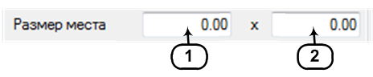

Поля должны запоняться по условию:

* [Arenda].[j_Agreements].[id] ->[Arenda].[j_Agreements].[id_ReclamaPlace] -> [Arenda].[s_ReclamaPlace].[id] -> [Arenda].[s_ReclamaPlace].[Length] -> [поле «Размерместа» п.1 нарисункевыше]
* [Arenda].[j_Agreements].[id] ->[Arenda].[j_Agreements].[id_ReclamaPlace] -> [Arenda].[s_ReclamaPlace].[id] -> [Arenda].[s_ReclamaPlace].[Width] -> [поле «Размерместа» п.2 нарисункевыше]

##### Описание функционала интерфейса

1. **Состояние формы при открытии:** 
   1. При открытии, форма заполняется данными согласно следующим условиям:

|  |  |  |
| --- | --- | --- |
| № | Элемент на форме | Источник данных |
| 1 | п.1 рис.1 «Номер рекламного места» | **В режиме добавления:**  Списокзаполнензначениями [Arenda].[s_ReclamaPlace].[NumberPlace] поусловию:   * [значениеполя «Объект»] -> [Arenda].[s_ObjectLease].[id] -> [Arenda].[s_ReclamaPlace].[id_ObjectLease]; * [Arenda].[s_ReclamaPlace].[isActive] = 1; * Сортироватьрезультатыпополю [Arenda].[s_ReclamaPlace].[NumberPlace]возрастанию.   **В режиме редактирования:**  Список заполнен значениями также как и при добавлении. По умолчанию выбран пункт:   * [Arenda].[j_Agreements].[id] -> [Arenda].[j_Agreements].[id_Section] -> [Arenda].[s_ReclamaPlace].[id] -> [Arenda].[s_ReclamaPlace].[NumberPlace]; |
| 2 | п.3 рис.1 «Виддеятельности» | **В режиме добавления:**  Списокзаполнензначениями [Arenda].[s_TypeActivities].[cName] поусловию:   * [Arenda].[s_TypeActivities].[isActive] =1; * Сортировать результаты по полю [Arenda].[s_TypeActivities].[cName] повозрастанию.   **В режиме редактирования:**  Список заполнен значениями также как и при добавлении. По умолчанию выбран пункт:   * [Arenda].[j_Agreements].[id] -> [Arenda].[j_Agreements].[id_TypeActivities] -> [Arenda].[s_TypeActivities].[id] ->[Arenda].[s_TypeActivities].[cName]; |
| 3 | п.2 рис.2 «Номеручастка» | **В режиме добавления:**  Списокзаполнензначениями [Arenda].[s_LandPlot].[NumberPlace] поусловию:   * [поле «Объект»] -> [Arenda].[s_ObjectLease].[id] -> [Arenda].[s_LandPlot].[id_ObjectLease]; * [Arenda].[s_ReclamaPlace].[isActive] = 1; * Сортировать результаты по полю [Arenda].[s_LandPlot].[NumberPlace] возрастанию.   **В режиме редактирования:**  Список заполнен значениями также как и при добавлении. По умолчанию выбран пункт:   * [Arenda].[j_Agreements].[id] -> [Arenda].[j_Agreements].[id_Section] -> [Arenda].[s_LandPlot].[id] -> [Arenda].[s_LandPlot].[NumberPlace]; |
| 4 | п.1рис.3 «Типдоговора» | [[Arenda].[j_tDiscount].[id] выделеннойвтаблицеп.3рис.3 строки] -> [Arenda].[j_tDiscount].[id_TypeAgreements] -> [Arenda].[s_TypeAgreements].[id] -> [Arenda].[s_TypeAgreements].[cName]; |
| 5 | п.2 рис.3 «Тип арендатора» | [[Arenda].[j_tDiscount].[id] выделеннойвтаблицеп.3 рис.3 строки] -> [Arenda].[j_tDiscount].[id_TypeTenant] -> [Arenda].[j_tDiscount].[id_TypeTenant] ->[Arenda].[s_TypeTenant]].[cName]; |
| 6 | п.3 рис.3 «V» | Сделать проверку для каждой скидки, присутствующей в таблице п.3 рис.3, найти запись по условию:   * [id_tDiscount записивтаблице] = [Arenda].[j_tDiscount**Agreements**].[id_tDiscount]; * [Arenda].[j_Agreement].[id](редактируемогодоговора) = [Arenda].[j_tDiscount**Agreements**].[id_Agreement];   Еслинайденазапись, товключитьчек-боксдлятакойзаписив таблице п.3 рис.3.  Если запись не была найдена, то оставить состояние для чек-боксов колонки «V» выключенным. |
| 7 | п.3 рис.3 «Значениескидки» | [[Arenda].[j_tDiscount].[id] выделеннойвтаблицеп.3 рис.3 строки] -> [Arenda].[j_tDiscount].[TypeDiscount]:   * **Еслизначение[Arenda].[j_tDiscount].[TypeDiscount] = 1**, то:   + [Arenda].[j_tDiscount].[id] -> [Arenda].[j_DiscountValue].[id_tDiscount] -> [Arenda].[j_DiscountValue].[PercentDiscount]; * **Еслизначение[Arenda].[j_tDiscount].[TypeDiscount] = 2**, то:   + [Arenda].[j_tDiscount].[id] -> [Arenda].[j_DiscountValue].[id_tDiscount] -> [Arenda].[j_DiscountValue].[DiscountPrice]; |
| 8 | п.3 рис.3 «Датаначала» | * [Arenda].[j_tDiscount].[DateStart]; |
| 9 | п.3 рис.3 «Датаконца» | * [Arenda].[j_tDiscount].[DateEnd]; * Если[Arenda].[j_tDiscount].[DateEnd] = NULL топусто; |
| 10 | п.3 рис.3 «Типскидки» | * [Arenda].[j_tDiscount].[id_TypeDiscont] -> [Arenda].[s_TypeDiscont].[id] ->[Arenda].[s_TypeDiscont].[cName]; |
| 11 | п.3 рис.3 «Условие» | Колонка содержит строку следующего формата:  «от [A] и выше»,  [A] – принимает следующее значение в зависимости от типа скидки:   * **Еслитип скидки «Снижение стоимости 1 квадратного метра»**, то:   + [Arenda].[j_tDiscount].[id] -> [Arenda].[j_DiscountValue].[id_tDiscount] -> [Arenda].[j_DiscountValue].[Price]; * **Еслитип скидки«% от общей стоимости аренды»**, то:   + [Arenda].[j_tDiscount].[id] -> [Arenda].[j_DiscountValue].[id_tDiscount] -> [Arenda].[j_DiscountValue].[TotalPrice]; |
| 12 | п.1 рис.1 | Списоксодержитсписок [Arenda].[s_ReclamaPlace].[NumberPlace] поусловию:   * [значениеполя «Объект»] -> [Arenda].[ObjectLease].[cName] -> [Arenda].[ObjectLease].[id] -> [Arenda].[s_ReclamaPlace].[id_ObjectLease] ->[Arenda].[s_ReclamaPlace].[NumberPlace]; * [Arenda].[s_ReclamaPlace].[isActive] = 1; * Сортировкапо [Arenda].[s_ReclamaPlace].[NumberPlace] по возрастанию. |

1. **Условия доступности элементов формы**:
2. Блокирование элементов на форме производится согласно приведенной ниже таблице:

|  |  |  |  |
| --- | --- | --- | --- |
| **№** | **Элемент на форме** | **Условия доступности** | |
| **Доступен для использования** | **НЕ доступен для использования** |
| 1 | п.1 рис.1 | При выборе типа договора «Аренда рекламнго места» на формах «Добавления/Редактирования договора» | При выборе любого другого типа договора |
| 2 | п.2 рис.2 | При выборе типа договора «Аренда земельно участка» на формах «Добавления/Редактирования договора» | При выборе любого другого типа договора |
| 3 | п.3 рис.3 «V» | На форме «Добавления/Редактирования договора» | На форме «Прсмотр документа» |

1. **Сортировка данных на форме** реализуется следующим образом:
2. Сортировка выполняется при щелчке по заголовкам колонок таблицы п.3 рис.3 по возрастанию или убыванию. По умолчанию сортировка происходит по возрастанию по колонке п.3 «Дата начала»
3. **Поиск по данным**: **нет.**
4. **Открытие дополнительных форм: нет.**
5. **Проверка данных на ввод:** 
   1. На форме «Редактирование договора», вкладка «Общее», при вводе в календари «Начало срока аренды» и «Конец срока аренды» значений и потере фокуса любого из этих полей, необходимо осуществить проверку на пересечение срока аренды для выбранного объекта аренды с существующими договорами, то есть найти записи по условию:

* Есливыбрантипдоговора «Арендаплощади»:

[значениеполя «Номерсекции»] -> [Arenda].[s_Section].[cName] -> [Arenda].[s_Section].[id] -> [Arenda].[j_Agreements].[id_Section] ->[Arenda].[j_Agreements].[id];

* Есливыбрантипдоговора «Арендарекламногоместа»:

[Значениеполя «Номеррекламногоместа»] -> [Arenda].[s_ReclamaPlace].[cName] ->[Arenda].[s_ReclamaPlace].[id] ->[Arenda].[j_Agreements].[id_Section] ->[Arenda].[j_Agreements].[id];

* Если выбран тип договора «Аренда земельного участка»:

[значениеполя «Номеручастка»] -> [Arenda].[s_LandPlot].[cName] ->[Arenda].[s_LandPlot].[id] ->[Arenda].[j_Agreements].[id_Section] ->[Arenda].[j_Agreements].[id];

Если не найдено ни одного [Arenda].[j_Agreements].[id], то следует остановить проверку и продолжить штатную работу программы.

Если записи были найдены, то над списком найденных [Arenda].[j_Agreements].[id] необходимо провести следующие проверкина пересечение сроков аренды с существующими договорами:

*Для удобства будут использоваться следующие переменные:*

*[Start] - [Arenda].[j_Agreements].[id] -> [Arenda].[j_Agreements].[Start_Date];*

*[Stop] - [Arenda].[j_Agreements].[id] -> [Arenda].[j_Agreements].[Stop_Date];*

* [Значение поля «Конец срока аренды»] ≥ [Start];
* [Значение поля «Начало срока аренды»] ≤ [Stop];

Если хотя бы одна запись была найдена в заданном диапазоне, то необходимо вывести пользователю сообщение следующего формата:

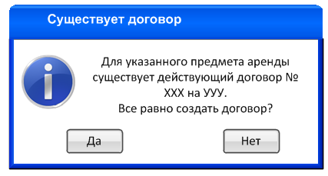

ХХХ –номер найденного договора:

* [Arenda].[j_Agreements].[id] ->[Arenda].[j_Agreements].[Agreements];

УУУ – наименование арендателя:

* [Arenda].[j_Agreements].[id] ->[Arenda].[j_Agreements].[id_Tenant] -> [Arenda].[s_Landlord_Tenant].[id] ->[Arenda].[s_Landlord_Tenant].[cName];

При нажатии кнопки «Нет» сообщение должно быть закрыто, а управление передано вызывающей форме.

При нажатии кнопки «Да» программа, в дополнении к существующему алгоритму, должна добавить данные в следующие поля:

|  |  |
| --- | --- |
| Полев [Arenda].[j_Agreements] | Значение |
| [id_Section] | При [Arenda].[j_Agreements].[id_TypeContract] = 2:   * [список «Номеррекламногоместа»] -> [Arenda].[s_ReclamaPlace].[id]; * [Arenda].[j_Agreements].[id_Section] = **[Arenda].[s_ReclamaPlace].[id];**   При [Arenda].[j_Agreements].[id_TypeContract] = 3:   * [список «Номеручастка»] -> [Arenda].[s_LandPlot].[id]; * [Arenda].[j_Agreements].[id_Section] = **[Arenda].[s_LandPlot].[id];** |
| [id_TypeActivities] | [список «Виддеятельности»] ->**[Arenda].[s_TypeActivities].[id]** |

* 1. На форме «Добавление договора», вкладка «Общее», необходимо отслеживать заполнение элементов «Начало срока аренды», «Конец срока аренды» и одного из полей, указывающего на предмет аренды:
* п.1 рис.1 «Номер рекламного места» при типе договора «Аренда рекламного места»;
* п.2 рис.2 «Номер участка» при типе договора «Аренда земельного участка»;
* Выпадающий список «Секция» при типе договора «Аренда площади».

Когда все три поля заполнены, при потере фокуса последнего редактируемого, необходимо выполнит проверку, описанную в п.а.

1. **Дополнительныережимыпросмотраданных**: нет
2. **Событийнаямодель работы формы**:
3. При выборе пункта списка п.1 рис.1, в поля «Размер места» (полагать, что первое поле отвечает за длину, а второе за ширину) записать следующую информацию:

* [Выбранныйпунктспискап.1 рис.1] –> [Arenda].[s_ReclamaPlace].[id] -> [Arenda].[s_ReclamaPlace].[Lenght] -> [первое поле «Размер места»];
* [Выбранныйпунктспискап.1 рис.1] –> [Arenda].[s_ReclamaPlace].[id] -> [Arenda].[s_ReclamaPlace].[Width] -> [второе поле «Размер места»];

1. При выборе пункта списка п.2 рис.2, в поле «Общая площадь» записать следующую информацию:

* [Выбранныйпунктспискап.2 рис.2] -> [Arenda].[s_LandPlot].[id] -> [Arenda].[s_LandPlot].[AreaPlot] -> [поле «Общая площадь»];

1. При выделении строки в таблице п.3 рис.3автоматически обновляются:
   1. поле п.2 рис.3 «Тип арендатора»:
      * [id_tDiscountскидкивстроке] -> [Arenda].[j_tDiscount].[id] -> [Arenda].[j_tDiscount].[TypeTenant]-> [Arenda].[s_TypeTenant].[id] ->[Arenda].[s_TypeTenant].[cName];
   2. поле п.1 рис.3 «Тип договора»:
      * [id_tDiscount скидкивстроке] -> [Arenda].[j_tDiscount].[id] -> [Arenda].[j_tDiscount].[id_TypeAgreements]-> [Arenda].[s_TypeAgreements].[id] -> [Arenda].[s_TypeAgreements].[cName];
2. При включении чек-бокса в колонке п.3 рис.3 «V» должна происходить проверка на пересечение сроков скидок:
3. Найти[Arenda].[tDiscount].[DateEnd]и[Arenda].[tDiscount].[DateStart]всехранеевключенныхскидок.
   * Еслиодиниз[Arenda].[tDiscount].[DateEnd] = NULL, то считать, что проверка не пройдена;
4. Для включенной скидки проверить список найденных[Arenda].[tDiscount].[DateEnd]:
   * [idвключеннойскидки] ->[Arenda].[tDiscount].[DateStart] ≤[Arenda].[tDiscount].[DateEnd];
   * Если условию удовлетворяет хотябы одна скидка из списка, то считать проверку не пройденной.
5. Для включенной скидки проверить список найденных[Arenda].[tDiscount].[DateStart]:
   * [idвключеннойскидки] -> [Arenda].[tDiscount].[DateEnd] ≥[Arenda].[tDiscount].[DateStart];
   * Если условию удовлетворяет хотябы одна скидка из списка, то считать проверку не пройденной.
6. Если проверка пройдена успешно, то не производить никаких дополнительных действий. Если проверка не пройдена, то необходимо вывести пользователю сообщение:

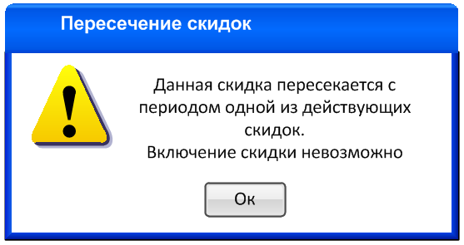

При нажатии кнопки «Ок» сообщение должно быть закрыто, а чек-бокс скидки, вызвавший появление сообщения должен быть выключен.

1. При нажатии на кнопку «Сохранить» должна происходитьпроверка изменения данных на форме. Если состояние чек-бокса колонки п.3 рис.3 отлично от значения на момент открытия формы:
   1. Добавить запись в БД о включенной скидке:

|  |  |
| --- | --- |
| Поле таблицы [Arenda].[DiscountHistory] | Значение |
| [id_Agreement] | [id редактируемого договора] |
| [id_tDiscount] | [id_tDiscount строки cвключенным чек-боксом в таблице п.3 рис.3] |
| [DateCreate] | [текущая дата] |
| [id_Creator] | [id пользователя из авторизации] |

* 1. Удалить запись в БД о выключенной скидке поidв п.3 рис.3.

1. При выборе типа договора «Аренда рекламного места» и нажатии кнопки «Сохранить»необходимо убрать все запросы к таблице [Arenda].[j_OptionsAdvert]. Вместо этого, в дополнении к обычной записи о договоре, необходимо совершать следующую запись в БД:

|  |  |
| --- | --- |
| Полетаблицы [Arenda].[j_Agreements] | Значение |
| [id_Section] | [Списокп.1 рис.1] -> [Arenda].[s_ReclamaPlace].[id] |
| [id_TypeActivities] | [Списокп.3 рис.1] ->[Arenda].[s_TypeActivities].[id] |

1. При выборе типа догоовра «Аренда земельного участка» и нажатии кнопки «Сохранить» необходимо, в дополнении к обычной записи о договоре, необходимо совершать следующую запись в БД:

|  |  |
| --- | --- |
| Полетаблицы [Arenda].[j_Agreements] | Значение |
| [id_Section] | [Списокп.2рис.2] -> [Arenda].[s_LandPlot].[id] |
| [id_TypeActivities] | [Списокп.3 рис.1] -> [Arenda].[s_TypeActivities].[id] |

1. Принажатиинакнопкуп.5рис.3 «Выход», еслинаформе были изменены данные, то показать пользователю сообщение п.2.7.1.
   * 1. Доработка формы «Список договоров»

На форму необходимо добавить следующие элементы: новую кнопку для создания нового договора на основе существующего.

#### Внешний вид интерфейса после доработки

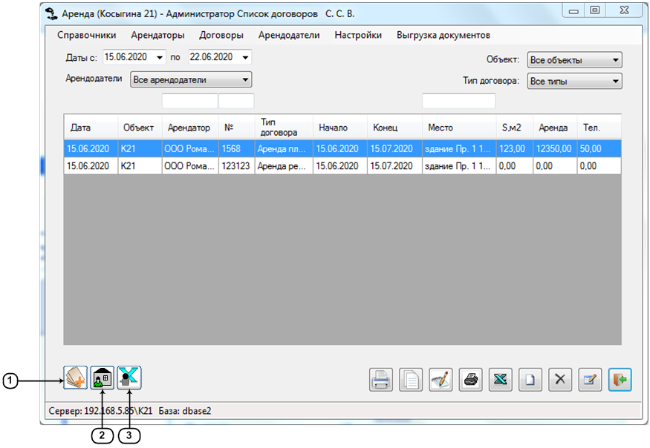

Рисунок 4 – форма «Список договоров»

#### Описание интерфейса

|  |  |  |
| --- | --- | --- |
| № | Название элемента | Описание |
| 1 | Кнопка «Скопировать существующий договор» | Кнопка «Скопировать существующий договор» предназначена для создания нового договора, на основе выделенного в таблице на форме.  Всплывающая подсказка «Скопировать существующий договор» |
| 2 | Кнопка «Просмотр занятости секций» | Кнопка «Просмотр занятости секций» предназначена для открытия формы п.2.8.6 «Просмотр занятости секций». |
| 3 | Кнопка «Отчет об арендаторах» | Кнопка «Отчет об арендаторах» предназначен для открытия формы п.2.8.7.  Всплывающая подсказка «Отчет об арендаторах» |

#### Описание функционала

1. **Состояние формы при открытии:** нет.
2. **Условия доступности элементов формы**:
3. Блокирование элементов на форме производится согласно приведенной ниже таблице:

|  |  |  |  |
| --- | --- | --- | --- |
| **№** | **Элемент на форме** | **Условия доступности** | |
| **Доступен для использования** | **НЕ доступен для использования** |
| 1 | п.1 | Если в таблице на форме выделена строка. | Если в таблице на форме не выделено ни одной строки |
|  | | | |

1. **Сортировка данных на форме** реализуется следующим образом: нет
2. **Поиск по данным** производится следующим образом: нет
3. **Открытие дополнительных форм:** 
   1. При нажатии на кнопку п.1 должна открываться форма «Добавление договора». Все редактируемые поля формы и ее вкладок должны быть заполнены в точности также как у выбранного в момент нажатия кнопки п.1 договора за исключением:
      1. Поле «Дата заключения договора» на вкладке «Общее». Использовать значение по умолчанию для поля.
      2. Календари «Начало срока аренды» и «Конец срока аренды» на вкладке «Общее». Использовать значение по умолчанию для указанных полей.
      3. Вкладка «Скидки». Отображать скидки по условию:
         * [дата в календаре «Конец срока аренды»] <= [Arenda].[j_tDiscount].[DateEnd].
4. **Проверка данных на ввод: нет**
5. **Дополнительные режимы просмотра данных**:
6. **Событийная модель работы формы**:
   1. При нажатии на кнопку п.2 «Просмотр занятости секций» должен происходить вызов формы п.2.8.6 «Просмотр занятости секций».
      1. Доработка формы «Справочник секций»

Необходимо доработать форму для реализации функции просмотра занятости секций.

#### Внешний вид интерфейса

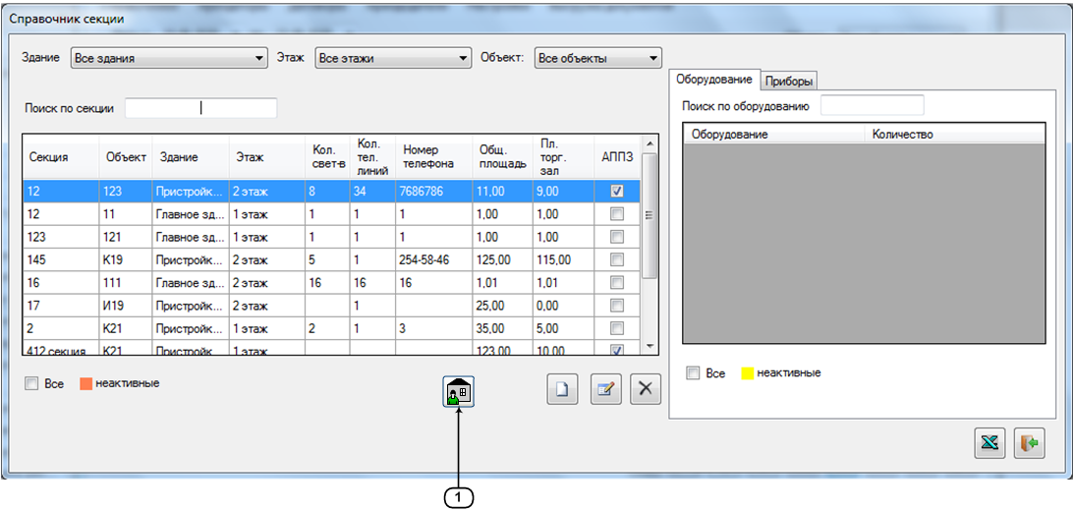

Рисунок 5 – вид формы «Справочник секций» после доработки

#### Описание интерфейса

1. Кнопка «Просмотр занятости секций». Кнопка «Просмотр занятости секций» предназначена для открытия формы «Занятость секций». Всплывающая подсказка п.2.8.6 «Просмотр занятости секций».
   * 1. Форма «Просмотр занятости секций»

Форма предназначена для просмотра занятости секций.

#### Внешний вид интерфейса

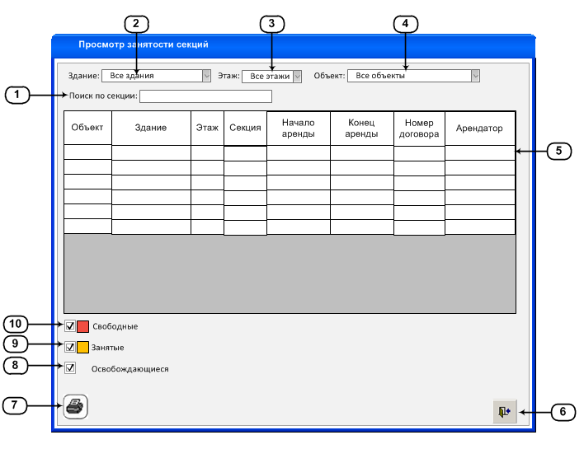

Рисунок 6 – форма «Просмотр занятости секций»

#### Описание интерфейса

|  |  |  |
| --- | --- | --- |
| № | Название элемента | Описание |
| 1 | Текстовое поле «Поиск по секции» | Текстовое поле «Поиск по секции» предназначено для фильтрации строк таблицы п.5 по введенному значению.  По умолчанию поле пусто. |
| 2 | Раскрывающийся список «Здание» | Раскрывающийся список «Здание» предназначен для фильтрации строк таблицы п.5 по колонке «Здание».  По умолчанию выбран пункт списка «Все здания». |
| 3 | Раскрывающийся список «Этажи» | Раскрывающийся список «Этажи» предназначен для фильтрации строк таблицы п.5 по колонке «Этаж».  По умолчанию выбран пункт списка «Все этажи». |
| 4 | Раскрывающийся список «Объекты» | Раскрывающийся список «Объекты» предназначен для фильтрации строк таблицы п.5 по колонке «Объект». |
| 5 | Колонка «Секция» | Колонка «Секция» предназначена для отображения номера секции. |
| Колонка «Объект» | Колонка «Объект» предназначена для отображения объекта, в котором находится секция. |
| Колонка «Здание» | Колонка «Здание» предназначена для отображения здания, в котором находится секция. |
| Колонка «Этаж» | Колонка «Этаж» предназначена для отображдения этажа, на котором находится секция. |
| Колонка «Начало аренды» | Колонка «Начало аренды» предназначена для отображения начала срока аренды секции.  По умолчанию колонка пустая. |
| Колонка «Конец аренды» | Колонка «Конец аренды» предназначена для отображения конца срока аренды секции.  По умолчанию колонка пустая. |
| Колонка «Номер договора» | Колонка «Номер договора» предназначена для отображения номера договора.  По умолчанию колонка пустая. |
| Колонка «Арендатор» | Колонка «Арендатор» колонка предназначена для отображения наименования арендатора, занимающего секцию. |
| 6 | Кнопка «Выход» | Кнопка «Выход» предназначена для закрытия формы и перехода к вызывающей форме.  Всплывающая подсказка «Выход». |
| 7 | Кнопка «Отчет с формы» | Кнопка «Отчет с формы» предназначена для выгрузки данных с формы в отчет в Excel.  Всплывающая подсказка «Отчет с формы». |
| 8 | Чек-бокс «Свободные» | Чек-бокс «Свободные» предназначен для фильтрации строк в таблице п.5 по признаку «Свободные».  По умолчанию чек-бокс выключен. |
| 9 | Чек-бокс и легенда «Занятые» | Легенда «Занятые» предназначена для выделения строк таблицы п.5, содержащих секции с действующим договором.  Цвет легенды (241, 78, 65). |
| Чек-бокс «Занятые» предназначен для фильтрации строк таблицы п.5 подсвеченных цветом легенды п.9. |
| 10 | Чек-бокс и легенда «Освобождающиеся» | Легенда «Освобождающиеся» предназначена для выделения строк таблицы п.5, содержащих секции, у которых есть соглашение о расторжении на дату большей текущей.  Цвет легенды (255, 128, 64). |
| Чек-бокс «Освобождающиеся» предназначен для фильтрации строк таблицы п.5, содержащих секции, подсвеченные цветом легенды п.10. |

##### Описание функционала интерфейса

1. **Состояние формы при открытии:** 
   1. При открытии, форма заполняется данными согласно следующим условиям:

|  |  |  |
| --- | --- | --- |
| № | Элемент на форме | Источник данных |
| 1 | п.2 | Список формируется аналогично раскрывающемуся списку «Здания» на форме «Справочник секций» |
| 2 | п.3 | Список формируется аналогично раскрывающемуся списку «Здания» на форме «Справочник секций» |
| 3 | п.4 | Список формируется аналогично раскрывающемуся списку «Этаж» на форме «Справочник секций» |
| 4 | п.5, «Секция» | Колонка содержит [Arenda].[s_Section].[cName] поусловию:   * [Arenda].[s_Section].[isActive] = 1; * Сортировка по возрастанию по [Arenda].[s_Section].[id] |
| 5 | п.5, «Объект» | Колонкасодержит [Arenda].[s_ObjectLease].[cName] по условию:   * [Arenda].[s_Section].[id] ->[Arenda].[s_Section].[id_ObjectLease] ->[Arenda].[s_ObjectLease].[id]->[Arenda].[s_ObjectLease].[cName]; * [Arenda].[s_ObjectLease].[isActive] = 1; |
| 6 | п.5 «Здание» | Колонкасодержит [Arenda].[s_Building].[cName] поусловию:   * [Arenda].[s_Section].[id] -> [Arenda].[s_Section].[id_Bulding] -> [Arenda].[s_Building].[id] -> [Arenda].[s_Building].[cName]; * [Arenda].[s_Building].[isActive] = 1; |
| 7 | п.5 «Этаж» | Колонкасодержит [Arenda].[s_Floors].[cName] по условию:   * [Arenda].[s_Section].[id] -> [Arenda].[s_Section].[id_Floors] -> [Arenda].[s_Floors].[id] -> [Arenda].[s_Floors].[cName]; * [Arenda].[s_Floors].[isActive] = 1; |
| 8 | п.5 «Начало аренды» | Колонкасодержит[Arenda].[j_Agreements].[Start_Date] по условию:   * [Arenda].[s_Section].[id] -> [Arenda].[j_Agreements].[id_Section] -> [Arenda].[j_Agreements].[Start_Date]; * [Arenda].[j_Agreements].[Start_Date] <= [текущаядата]; * [Arenda].[j_Agreements].[Stop_Date] >= [текущаядата];   Если запись не найдена, то колонка содержит значение по умолчанию. |
| 9 | п.5 «Конец аренды» | Колонкасодержит[Arenda].[j_Agreements].[Stop_Date] по условию:   * [Arenda].[s_Section].[id] -> [Arenda].[j_Agreements].[id_Section] -> [Arenda].[j_Agreements].[Stop_Date]; * [Arenda].[j_Agreements].[Start_Date] <= [текущаядата]; * [Arenda].[j_Agreements].[Stop_Date] >= [текущаядата];   Если запись не найдена, то колонка содержит значение по умолчанию. |
| 10 | п.5 «Номер договора» | Колонкасодержит[Arenda].[j_Agreements].[Agreement] по условию:   * [Arenda].[s_Section].[id] -> [Arenda].[j_Agreements].[id_Section] -> [Arenda].[j_Agreements].[Agreement]; * [Arenda].[j_Agreements].[Start_Date] <= [текущаядата]; * [Arenda].[j_Agreements].[Stop_Date] >= [текущаядата];   Если запись не найдена, то колонка содержит значение по умолчанию. |
| 11 | п.5 «Арендатор» | Колонкасодержит[Arenda].[s_Landlord_Tenant].[cName] по условию:   * [Arenda].[j_Agreements].[Start_Date] <= [текущаядата]; * [Arenda].[j_Agreements].[Stop_Date] >= [текущаядата]; * [Arenda].[s_Section].[id] -> [Arenda].[j_Agreements].[id_Section] -> [Arenda].[j_Agreements].[id_Tenant] ->[Arenda].[s_Landlord_Tenant].[id] ->[Arenda].[s_Landlord_Tenant].[cName];   Если запись не найдена, то колонка содержит значение по умолчанию. |
|  | | |

1. **Условия доступности элементов формы**:
2. Блокирование элементов на форме производится согласно приведенной ниже таблице:

|  |  |  |  |
| --- | --- | --- | --- |
| **№** | **Элемент на форме** | **Условия доступности** | |
| **Доступен для использования** | **НЕ доступен для использования** |
| 1 | п.7 | Если в таблице п.5 есть хотя бы одно значение | Если в таблице п.5 нет ни одного значения. |
|  | | | |

1. **Сортировка данных на форме** реализуется следующим образом:
2. Сортировка выполняется при щелчке по заголовкам таблицы п.5 по возрастанию или убыванию.
3. **Поиск по данным** производится следующим образом:
4. Поиск по наименованию секции п.5 «Секция». При вводе данных в п.1 содержимое п.5 меняется в соответствии с введенными данными. Поиск по п.5 осуществляется по фрагменту введенного поискового запроса по мере ввода в реальном времени по колонке «Секция» в п.5.
5. **Открытие дополнительных форм: нет**
6. **Проверка данных на ввод:**
7. Отсутствует.
8. **Дополнительные режимы просмотра данных**:
9. Выделение цветом легенд п.9 «Занятые» и п.10 «Освобождающиеся» строк таблицы п.5 должно происходить по условию:

* [Arenda].[j_Agreements].[Start_Date] <= [текущаядата];
* [Arenda].[j_Agreements].[Stop_Date] >= [текущаядата];
* [Arenda].[s_Section].[id] -> [Arenda].[j_Agreements].[id_Section] -> [Arenda].[j_Agreements].[id_Section] -> [Arenda].[j_Agreements].[id] ->[Arenda].[j_AdditionalDocuments].[id_TypeDoc];
* *Записи подсвечиваются цветом легенды п.10, если удовлетворяют условию:* 
  + [Arenda].[j_AdditionalDocuments].[id_TypeDoc] = 3;
  + [Arenda].[j_AdditionalDocuments].[DateDocument] >= [текущаядата].
* *Записи подсвечиваются цветом легенды п.9, если удовлетворяют условию:* 
  + [Arenda].[j_AdditionalDocuments].[id_TypeDoc] ≠ 3;
  + [Arenda].[j_AdditionalDocuments].[DateDocument] >= [текущаядата].

1. В зависимости от состояния чек-бокса п.9 «Занятые» происходит изменение отображения строк таблицы п.5:

* При выключенном чек-боксе фильтрации записей не происходит;
* При включенном чек-боксе в таблице п.5 отображаются строки подсвеченные цветом легенды п.9.

1. В зависимости от состояния чек-бокса п.10 «Освободившиеся» происходит изменение отображения строк таблицы п.5:

* При выключенном чек-боксе фильтрации записей не происходит;
* При включенном чек-боксе в таблице п.5 отображаются строки подсвеченные цветом легенды п.10.

1. В зависимости от состояния чек-бокса п.8 «Свободные» происходит изменения отображение строк таблицы п.5:

* При выключенном чек-боксе фильтрации записей не происходит;
* При включенном чек-боксе в таблице п.5 отображаются строки, которые не подсвечены цветом легенд п.9 и п.10.

1. **Событийная модель работы формы**:
   1. При нажатии кнопки п.7 «Отчет с формы» происходит выгрузка данных таблицы п.5 и фильтров п.1 – п.4 в отчет Excel по следующему шаблону:

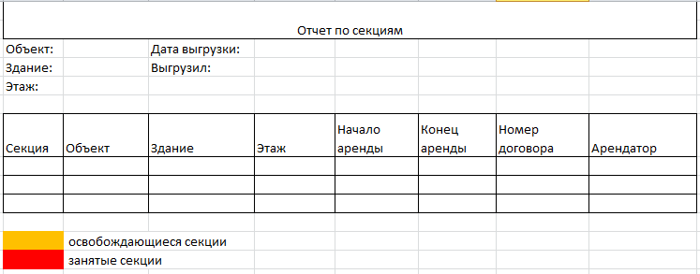

* 1. При нажатии кнопки п.6 «Выход» текущая форма должна быть закрыта, а управление перейти к вызывающей форме.
     1. Форма «Отчет об арендаторах»

Форма предназначена для настройки выгрузки отчета об арендаторах.

#### Внешний вид интерфейса

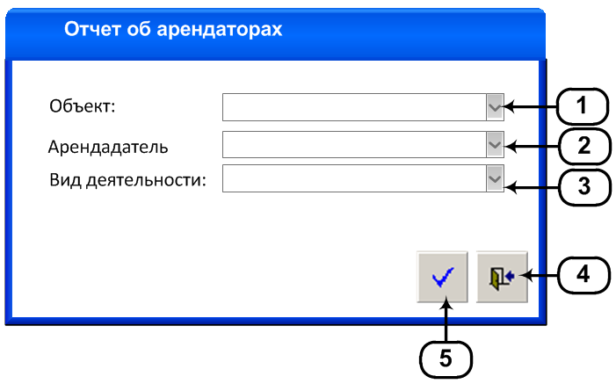

Рисунок 7 – форма «Отчет об арендаторах»

#### Описание интерфейса

|  |  |  |
| --- | --- | --- |
| № | Название элемента | Описание |
| 1 | Раскрывающийся список «Объект» | Раскрывающийся список «Объект» предназначен для фильтрации записей, которые попадут в отчет по объекту аренды.  По умолчанию выбран пункт списка «Все объекты» |
| 2 | Раскрывающийся список «Арендатор» | Раскрывающийся список «Арендатор» предназначен для фильтрации записей, которые попадут в отчет по арендатору.  По умолчанию выбран пункт списка «Все арендаторы» |
| 3 | Раскрывающийся список «Вид деятельности» | Раскрывающийся список «Вид деятельности» предназначен для фильтрации записей, которые попадут в отчет по виду деятельности арендатора.  По умолчанию выбран пункт списка «Все виды». |
| 4 | Кнопка «Выход» | Кнопка «Выход» предназначена для выхода с формы.  Всплывающая подсказка «Выход». |
| 5 | Кнопка «Выгрузить» | Кнопка «Выгрузить» предназначена для выгрузки данных со значениями фильтров п.1 – п.3.  Всплывающая подсказка «Выгрузить». |

##### Описание функционала интерфейса

1. **Состояние формы при открытии:**

|  |  |  |
| --- | --- | --- |
| № | Элемент на форме | Источник данных |
| 1 | п.1 | Списоксодержит [Arenda].[s_ObjectLease].[cName] поусловию:   * [Arenda].[s_ObjectLease].[isActive] = 1; * Сортировкапополю [Arenda].[s_ObjectLease].[cName] повозрастанию. |
| 2 | п.2 | Списоксодержит [Arenda].[s_Landlord_Tenant].[cName] поусловию:   * [Arenda].[j_AdditionalDocuments].[id_Agreements] -> [Arenda].[j_Agreements].[id] -> [Arenda].[j_Agreements].[id_Tenant] ->[Arenda].[s_Landlord_Tenant].[id] ->[Arenda].[s_Landlord_Tenant].[cName]; * [Arenda].[j_Agreements].[isConfirmed]= 1; * Исключитьвсе [Arenda].[j_AdditionalDocuments].[id_Agreements]укоторых:   + [Arenda].[j_AdditionalDocuments].[id] ->[Arenda].[j_AdditionalDocuments].[TypeDoc] = 7;   + [Arenda].[j_AdditionalDocuments].[DateDocument]< [текущийдень]. * Сортировкапополю [Arenda].[s_Landlord_Tenant].[cName] повозрастанию. |
| 3 | п.3 | Списоксодержит [Arenda].[s_TypeActivities].[cName] по условию:   * [Arenda].[s_TypeActivities].[isActive] = 1; * Сортировкапополю [Arenda].[s_TypeActivities].[cName] повозрастанию. |

1. **Условиядоступностиэлементовформы**:нет
2. **Сортировкаданныхнаформе**реализуетсяследующимобразом: нет
3. **Поискподанным** производится следующим образом: нет.
4. **Открытие дополнительных форм: нет**
5. **Проверка данных на ввод: нет**
6. **Дополнительные режимы просмотра данных**: нет
7. **Событийная модель работы формы**:
   1. При нажатии на кнопку п.5 «Выгрузить» происходит выгрузка отчета в Excelпо следующим условиям:

* [Arenda].[j_Agreements].[isConfirmed] = 1;
* [выбранныйпунктспискап.1] -> [Arenda].[s_ObjectLease].[id] ->[Arenda].[j_Agreements].[id_ObjectLease];
  + Если в п.1 выбрано значение по умолчанию, то игнорировать это условие;
* [выбранныйпунктспискап.2] -> [Arenda].[s_Landlord_Tenant].[id] ->[Arenda].[j_Agreements].[id_Tenant];
  + Если в п.2 выбрано значение по умолчанию, то игнорировать это условие;
* [выбранныйпунктспискап.3] -> [Arenda].[s_TypeActivities].[id] ->[Arenda].[j_Agreements].[id_TypeActivities];
  + Если в п.3 выбрано значение по умолчанию, то игнорировать это условие;
* [Arenda].[j_Agreements].[Stop_Date] > [текущаядата];

Шаблон отчета:

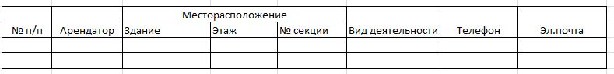

Таблица заполняется следующим образомна основе списка [Arenda].[j_Agreements].[id] найденых по условию выше:

|  |  |  |
| --- | --- | --- |
| № | Название колонки | Источник данных |
| 1 | «№п/п» | Заполняется автоматически. Нумерация строк таблицы отчета. |
| 2 | «Арендатор» | [Arenda].[j_Agreements].[id] -> [Arenda].[j_Agreements].[id_Tenant] -> [Arenda].[s_Landlord_Tenant].[id] ->[Arenda].[s_Landlord_Tenant].[cName]; |
| 3 | «Здание» | [Arenda].[j_Agreements].[id] ->[Arenda].[j_Agreements].[id_Building] ->[Arenda].[s_Building].[id] ->[Arenda].[s_Building].[cName] |
| 4 | «Этаж» | [Arenda].[j_Agreements].[id] ->[Arenda].[j_Agreements].[id_Floor] -> [Arenda].[s_Floors].[id] -> [Arenda].[s_Floors].[cName]; |
| 5 | «№ секции» | [Arenda].[j_Agreements].[id] ->[Arenda].[j_Agreements].[id_Section] -> [Arenda].[s_Section].[id] -> [Arenda].[s_Section].[cName]; |
| 6 | «Виддеятельности» | [Arenda].[j_Agreements].[id] ->[Arenda].[j_Agreements].[id_TypeActivities] -> [Arenda].[s_TypeActivities].[id] -> [Arenda].[s_TypeActivities].[cName] |
| 7 | «Телефон» | [Arenda].[j_Agreements].[id] -> [Arenda].[j_Agreements].[id_Tenant] -> [Arenda].[s_Landlord_Tenant].[id] ->[Arenda].[s_Landlord_Tenant].[Work_phone]; |
| 8 | «Эл.почта» | [Arenda].[j_Agreements].[id] -> [Arenda].[j_Agreements].[id_Tenant] -> [Arenda].[s_Landlord_Tenant].[id] ->[Arenda].[s_Landlord_Tenant].[email]; |

Если список выгружаемых в отчет данных пуст, то программа должна вывести сообщение:

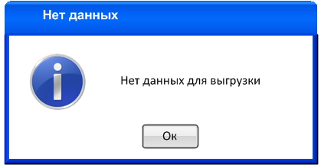

При нажатии кнопки «Ок» сообщение должно быть закрыто, процесс формирования отчета прерван, а управление передано вызывающей форме.

* + 1. Доработка формы «Список дополнительных оплат по договору»

На форме необходимо:

* удалить кнопку «Ввод дополнительной оплаты» и вызываемую по нажатию на нее форму «Ввод дополнительной оплаты».
* Добавить кнопку «Подтвердить счёт».
  + 1. Форма «Просмотр и подтверждение счетов»

Форма доступна для использования в режиме «Контроллер» и служит для подтверждения выставленных счетов контроллером.

#### Внешний вид после доработки

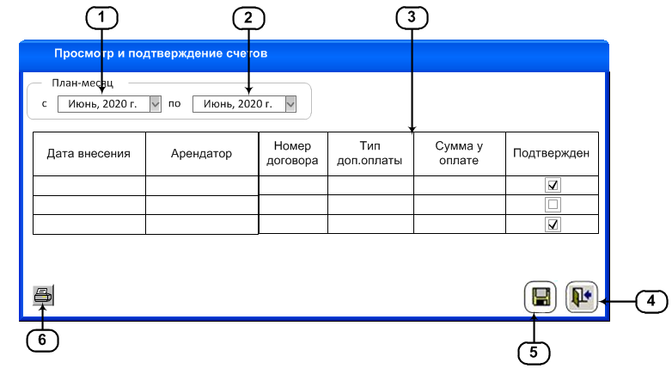

Рисунок 8 – форма «Просмотр и подтверждения счетов»

#### Описание интерфейса

|  |  |  |
| --- | --- | --- |
| № | Название элемента | Описание |
| 1 | Раскрывающийся список «Начало периода» | Раскрывающийся список «Начало периода» предназначен для задания месяца начала сбора данных.  По умолчанию выбран текущий месяц. |
| 2 | Раскрывающийся список «Конец периода» | Раскрывающийся список «Конец периода» предназначен для задания месяца конца сбора данных.  По умолчанию выбран текущий месяц. |
| 3 | Кнопка «Выход» | Кнопка «Выход» предназначена для выхода с формы.  Всплывающая подсказка «Выход» |
| 4 | Кнопка «Сохранить» | Кнопка «Сохранить» предназначена для сохранения отметки подтверждения контролером выставленного счета.  Всплывающая подсказка «Выставление счета». |
| 5* | Колонка «Дата создания» | Колонка «Дата создания» предназначена для отображения даты создания выставленного счета. |
| Колонка «Номер договора» | Колонка «Номер договора» предназначена для отображения номера договора, которому принадлежит выставленный счет. |
| Колонка «Тип платежа» | Колонка «Тип платежа» предназначена для отображения типа платежа. |
| Колонка «Сумма» | Колонка «Сумма» предназначена для отображения суммы выставленного счета. |
| Колонка чек-боксов «Подтвержден» | Колонка «Подтвержден» предназначена для подтверждения пользователем счета. |
| Колонка «Последний редактировавший» | Колонка «Последний редактировавший» предназначена для отображения пользователя, который последним редактировал счет. |
| 6 | Кнопка «Отчет» | Кнопка «Отчет» предназначена для выгрузки данных с формы в Excel.  Всплывающая подсказка «Отчет». |
| * - таблица по умолчанию заполнена строками таблицы [Arenda].[s_Fines]. По умолчанию таблица сортируется по возрастанию по колонке «Дата создания». | | |

##### Описание функционала интерфейса

1. **Состояние формы при открытии:**

|  |  |  |
| --- | --- | --- |
| № | Элемент на форме | Источник данных |
| 1 | п.1 | Список содержит даты за последние шесть месяцев, включая текущий, в следующем формате:  МЕСЯЦ, ГГГГ г. |
| 2 | п.2 | Список содержит даты за последние шесть месяцев, включая текущий, в следующем формате:  МЕСЯЦ, ГГГГ г. |
| 3 | п.5 «Дата создания» | * [Arenda].[j_Fines].[DateFines] |
| 4 | п.5 «Номер договора» | * [Arenda].[j_Fines].[id_Agreement] -> [Arenda].[j_Agreements].[id] -> [Arenda].[j_Agreements].[Agreement] |
| 5 | п.5 «Тип платежа» | * [Arenda].[j_Fines].[id_АddPayment] -> [Arenda].[s_AddPayment].[id] ->[Arenda].[s_AddPayment].[cName]; |
| 6 | п.5 «Сумма» | * [Arenda].[j_Fines].[Summa]; |
| 7 | п.5 «Подтвержден» | [Arenda].[j_Fines].[isCheked]:   * Если значение поля равно «0» чек-бокс колонки выключен; * Если значение поля равно «1» чек-бокс колонки включен. |
| 8 | п.5 «Последний редактировавший» | * [Arenda].[j_Fines].[id_Editor] -> [dbo].[ListUsers].[id] ->[dbo].[ListUsers].[FIO] |

1. **Условиядоступностиэлементовформы**:
2. **Сортировкаданныхнаформе**реализуетсяследующимобразом:
   1. Сортировка записей в таблице п.5 происходит по возрастанию или убыванию при щелчке на заголовки таблицы п.5.
3. **Поискподанным** производится следующим образом:
   1. При выборе в раскрывающемся списке п.1 или п.2 пункта и потере фокуса этих элементов, записи таблицы п.5 должны отображаться согласно следующему условию:
      * [п.1]≤[Arenda].[j_Fines].[PlanDate];
      * [п.2]≥[Arenda].[j_Fines].[PlanDate].
4. **Открытие дополнительных форм: нет**
5. **Проверка данных на ввод: нет**
6. **Дополнительные режимы просмотра данных**: нет
7. **Событийная модель работы формы**:
   1. При щелчке на кнопку п.4 «Сохранить», если пользователем были произведены изменения на форме, должна происходить запись изменений в базу данных:

|  |  |
| --- | --- |
| Полетаблицы [Arenda].[j_Fines] | Значение |
| [isCheked] | Только для изменившихся записей:  [Arenda].[j_Fines].[id] -> [Arenda].[j_Fines].[isCheked]:   * Если чекбокс колонки п.5 «Подтвержден» включен, то записать значение «1»; * Если чекбокс колонки п.5 «Подтвержден» выключен, то записать значение «0»; |

* 1. При щелчке по кнопке п.6 «Отчет» должна происходить выгрузка отображаемых данных на форме в отчет Excel.
     1. Доработка формы «Добавить доп.оплату по договору»

На форму необходимо добавить новые элементы:

* Список «План-отчет» для указания того к план-отчету какого месяца относится доп.оплата;
* Текстовое поле «Показания счётчиков» для ввода показаний счетчиков.

#### Внешний вид после доработки

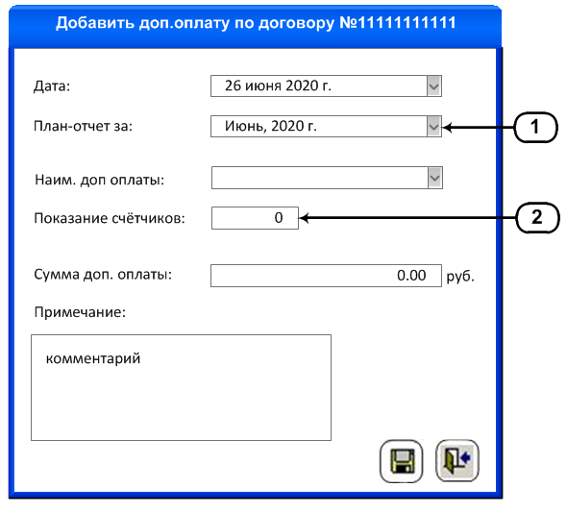

#### Описание интерфейса

|  |  |  |
| --- | --- | --- |
| № | Название элемента | Описание |
| 1 | Раскрывающийся список «План-отчет за» | Раскрывающийся список «План-отчет за» предназначен для выбора месяца, к план-отчету которого будет привязана выплата.  Значение по умолчанию: текущая дата (месяц и год). |
| 2 | Текстовое поле «Показание счётчиков» | Текстовое поле «Показание счётчиков» предназначено для ввода показания счётчиков, если тип дополнительной оплаты предполагает ввод показания счётчиков.  По умолчанию поле содержит «0». |

##### Описание функционала интерфейса

1. **Состояние формы при открытии:**

|  |  |  |
| --- | --- | --- |
| № | Элемент на форме | Источник данных |
| 1 | п.1 | Список формируется из значений дат за последние шесть месяцев, включая текущий, в формате:  «МЕСЯЦ, ГГГГ г.» |

1. **Условиядоступностиэлементовформы**:

|  |  |  |  |
| --- | --- | --- | --- |
| **№** | **Элемент на форме** | **Условия доступности** | |
| **Доступен для использования** | **НЕ доступен для использования** |
| 1 | **п.2** | Если выполняется условие:   * [список «Наим. доп. оплаты»] ->[Arenda].[s_AddPayment].[id] ->[Arenda].[s_AddPayment].[isMeter] = 1 | Если выполняется условие:   * [список «Наим. доп. оплаты»] -> [Arenda].[s_AddPayment].[id] -> [Arenda].[s_AddPayment].[isMeter] = 0 |

1. **Сортировкаданныхнаформе**реализуетсяследующимобразом: нет
2. **Поискподанным** производится следующим образом: нет.
3. **Открытие дополнительных форм: нет**
4. **Проверка данных на ввод: нет**
5. **Дополнительные режимы просмотра данных**: нет
6. **Событийная модель работы формы**:
   1. При нажатии кнопки «Сохранить», дополнении к текущему алгоритму, производить записьданных:

|  |  |
| --- | --- |
| Полетаблицы[Arenda].[j_Fines] | Значение |
| [MeterData] | * Если поле п.2 активно, то записать значение поля п.2; * Если поле п.2 неактивно, то записать NULL. |
| [PlanDate] | [значение поля п.1 в формате (01-ММ-ГГГГ)] |

* + 1. Доработка формы «Добавить оплату по договору»

Необходимо доработать форму следующим образом:

* Удалить блок радио-кнопок «Признак оплаты»
* Добавить функционал выбора цели оплаты;
* Изменить алгоритм начисления пени по просроченным платежам

#### Внешний вид после доработки

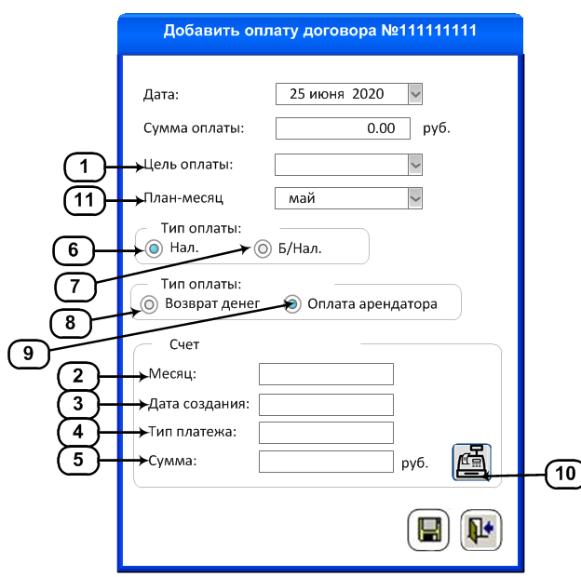

Рисунок 9 – форма «Добавить оплату договора»

#### Описание интерфейса

|  |  |  |
| --- | --- | --- |
| № | Название элемента | Описание |
| 1 | Раскрывающийся список «Цель оплаты» | Раскрывающийся список «Цель оплаты» предназначено для выбора типа оплаты договора.  По умолчанию выбрано пустое значение. |
| 2 | Текстовое поле «Месяц» | Текстовое поле «Месяц» предназначено для отображения месяца, к которому привязан выставленный счет.  По умолчанию поле пусто. |
| 3 | Текстовое поле «Дата создания» | Текстовое поле «Дата создания» предназначено для отображения даты создания выставленного счета.  По умолчанию поле пусто. |
| 4 | Текстовое поле «Тип платежа» | Текстовое поле «Тип платежа» предназначено для отображения типа выставленного счета.  По умолчанию поле пусто. |
| 5 | Текстовое поле «Сумма» | Текстовое поле «Сумма» предназначено для отображения непогашенной суммы по счету.  По умолчанию поле содержит «0.00». |
| 6 | Радио-кнопка «Нал.» | Радио-кнопка «Нал.» предназначена для указания того, что оплата произведена за наличными.  По умолчанию радио-кнопка выключена. |
| 7 | Радио-кнопка «Б/Нал.» | Радио-кнопка «Б/Нал.» предназначена для указания того, что оплата произведена денежным переводом.  По умолчанию радио-кнопка выключена. |
| 8 | Радио-кнопка «Возврат денег» | Радио-кнопка «Возврат денег» предназначена для обозначения платежа как «Возврат денег арендатору».  По умолчанию радио-кнопка выключена. |
| 9 | Радио-кнопка «Оплата арендатора» | Радио-кнопка «Оплата арендатора» предназначена для обозначения платежа как «Оплата от арендатора».  По умолчанию радио-кнопка включена. |
| 10 | Кнопка «Выбрать счет» | Кнопка «Выбрать счет» предназначена для вызова формы п.2.8.12 «Выбор счета» |
| 11 | Текстовое поле «Аренда за период» | Текстовое поле «Аренда за период» предназначено для отображения арендной платы за указанный период.  Поле должно быть недоступно для редактирования. |
| 12 | Текстовое поле «Период с» | Текстовое поле «Период с» предназначено для отображения начала периода за который вносится платеж.  Формат отображения даты: ДД.ММ.ГГГГ. |
| 13 | Текстовое поле «Период по» | Текстовое поле «Период по» предназначено для отображения конца периода за который вносится платеж.  Формат отображения даты: ДД.ММ.ГГГГ. |
| 14 | Чекбокс «Использовать обеспечительный платеж» | Чекбокс «Использовать обеспечительный платеж» предназначен для указания использования обеспечительного платежа для оплаты выбранного счета.  По умолчанию чек-бокс выключен и недоступен. |
| 15 | Текстовое поле «Сумма обеспечительного платежа» | Текстовое поле «Сумма обеспечительного платежа» предназначено для отображения свободной суммы обеспечительного платежа типа «Возмещение ремонтно-строительных работ».  Поле недоступно для редактирования. |

##### Описание функционала интерфейса

1. **Состояние формы при открытии:**

|  |  |  |
| --- | --- | --- |
| № | Элемент на форме | Источник данных |
| 1 | п.1 | Список заполнен значениями [Arenda].[**s_PayType**].[cName] с условием:   * [Arenda].[**s_PayType**].[isActive] = 1; |
| 2 | п.11 | Поле заполняется по следующему алгоритму:  *Для удобства будут использованы следующие переменные:*   * + *[peny] – число, после которого начисляется пени, указанное в настройках программы;*   + *[СStart] – дата заключения договора:*   + *[Arenda].[j_Agreement].[id] -> [Arenda].[j_Agreement].[Start_of_Conclusion];*   + *[Astart] – дата начала действия договора:*   + *[Arenda].[j_Agreement].[id] -> [Arenda].[j_Agreement].[Start_Date];*   + *[Astop] – дата окончания действия договора*   + *[Arenda].[j_Agreement].[id] -> [Arenda].[j_Agreement].[Stop_Date];*   + **[Start] –** дата **начала расчетного периода:**   + Если значение текстового поля «Дата»(ГГГГ-ММ-ДД) больше, чем [peny](ГГГГ-ММ-ДД)для того же месяца, то [Start] = [peny]+1 день;   + Если значение текстового поля «Дата»(ГГГГ-ММ-ДД) меньше, чем [peny](ГГГГ-ММ-ДД)для того же месяца, то [Start] = [peny]-1 месяц + 1 день;   + Если[Start] меньше чем [Astart], то [Start] = [Astart]   + **[Stop] –** дата**конца расчетного периода:**   + Если значение текстового поля «Дата»(ГГГГ-ММ-ДД) больше, чем [peny](ГГГГ-ММ-ДД)для того же месяца, то [Stop] = [peny]+ 1 месяц;   + Если значение текстового поля «Дата»(ГГГГ-ММ-ДД) меньше, чем [peny](ГГГГ-ММ-ДД)для того же месяца, то [Stop] = [peny];   + Если в этом случае [Stop] больше чем [Astop], то [Stop] = [Astop]   + [A] – количество дней аренды в указанный период:   + [B] – стоимость 1 кв.м по договору:     - [Arenda].[j_Agreement].[id] -> [Arenda].[j_Agreement].[Cost_of_Meter];   + [C] – размер скидки на сумму договора:     - [Arenda].[j_Agreements].[id] ->[Arenda].[ j_Discount**Agreements**].[id_Agreements] ->[Arenda].[ j_Discount**Agreements**].[id_tDiscount] -> [Arenda].[j_DiscountValue].[id_tDiscount] -> [Arenda].[PercentDiscount];   + [D] – стоимость 1 кв.м по скидке:     - [Arenda].[j_Agreements].[id] ->[Arenda].[ j_Discount**Agreements**].[id_Agreements] ->[Arenda].[ j_Discount**Agreements**].[id_tDiscount] -> [Arenda].[j_DiscountValue].[id_tDiscount] -> [Arenda].[PercentPrice];   + **[**StartD**] – дата начала действия скидки;**     - [Arenda].[**j_tDiscount**].[DateStart];     - Если [StartD] < [Start], то считать что [StartD] = [Start];   + **[**StopD**] – дата конца действия скидки;**     - [Arenda].[**j_tDiscount**].[DateEnd];     - Если [StopD] < [Stop], то считать что [StopD] = [Stop];  1. Найти список скидок, действующих на договор за указанный период времени: 2. Все действующие на договор скидки:    * [Arenda].[j_Agreement].[id] -> [Arenda].[ j_Discount**Agreements**].[id_Agreements];    * Последняя запись для каждой найденной скидки имеет признак [Arenda].[j_Discount**Agreements**].[isSelected] = 1; 3. Найти действующие скидки, затрагивающие данный период договора. Скидка соответствует одному из условий:   *Если [Arenda].[j_tDiscount].[DateEnd] = null,тосчитать, что [Arenda].[j_tDiscount].[DateEnd] > [Stop].*   * 1. Скидка содержит в себе период оплаты:   + [Arenda].[ j_Discount**Agreements**].[id_tDiscount] ->[Arenda].[j_tDiscount].[id] ->[Arenda].[j_tDiscount].[DateStart] ≤ [CStart];   + [Arenda].[ j_Discount**Agreements**].[id_tDiscount] ->[Arenda].[j_tDiscount].[id] ->[Arenda].[j_tDiscount].[DateEnd] > [Stop];   + Вычислить количество дней периода оплаты, затронутые скидкой.   1. Скидка кончается в период оплаты:   + [Arenda].[ j_Discount**Agreements**].[id_tDiscount] ->[Arenda].[j_tDiscount].[id] ->[Arenda].[j_tDiscount].[DateStart] ≤ [CStart];   + [Arenda].[ j_Discount**Agreements**].[id_tDiscount] ->[Arenda].[j_tDiscount].[id] ->[Arenda].[j_tDiscount].[DateEnd] ≤ [Stop];   + Вычислить количество дней периода оплаты, затронутые скидкой.   1. Скидка действует в период оплаты:   + [Arenda].[ j_Discount**Agreements**].[id_tDiscount] ->[Arenda].[j_tDiscount].[id] ->[Arenda].[j_tDiscount].[DateStart] > [CStart];   + [Arenda].[ j_Discount**Agreements**].[id_tDiscount] ->[Arenda].[j_tDiscount].[id] ->[Arenda].[j_tDiscount].[DateEnd] ≤ [Stop];   + Вычислить количество дней периода оплаты, затронутые скидкой.   1. Скидка начинается в период оплаты:   + [Arenda].[ j_Discount**Agreements**].[id_tDiscount] ->[Arenda].[j_tDiscount].[id] ->[Arenda].[j_tDiscount].[DateStart] > [CStart];   + [Arenda].[ j_Discount**Agreements**].[id_tDiscount] ->[Arenda].[j_tDiscount].[id] ->[Arenda].[j_tDiscount].[DateEnd] < [Stop];   + Вычислить количество дней периода оплаты, затронутые скидкой.   1. Все найденные в п.i–п.ivскидки не должны кончаться после окончания срока арендных каникул:   + [Arenda].[ j_Discount**Agreements**].[id_tDiscount] ->[Arenda].[j_tDiscount].[id] ->[Arenda].[j_tDiscount].[DateEnd] > [Start];  1. Вычислить сумму дней периода оплаты, затронутых скидками, прошедшими проверку. 2. Узнать стоимость аренды в период действия каждой найденной в п.1) скидки за период аренды:    * [Arenda].[ j_Discount**Agreements**].[id_tDiscount] -> [Arenda].[j_tDiscount].[id] -> [Arenda].[j_tDiscount].[TypeDiscount];    * Если [Arenda].[j_tDiscount].[TypeDiscount] = 1, тоиспользовать формулу для расчета:      + ( [StopD] – [StartD] ) * [B] * [C];    * Если [Arenda].[j_tDiscount].[TypeDiscount] = 2, тоиспользовать формулу для расчета:      + ( [StopD] – [StartD] ) * [D]; 3. Узнать стоимость аренды в дни, не затронутые скидками:    1. Использовать общее количество дней действия скидок из п.1).с)    2. Вычесть их из общего срока аренды: ( [Stop] - [Start]) – [п.3).а)];    3. Вычислить стоимость договора без действующих скидок: [п.3).а)] * [B]; 4. Значение поля п.11 должно быть равно сложениюсумм, полученных в п.4) и п.3) |
| 3 | п.12 | [значениекалендаря «Дата»] -> [Arenda].[j_PaymentContract].[Date]:  *[peny](ДД-ММ-ГГГГ) – число, после которого начисляется пени, указанное в настройках программы;*   * + Если [Arenda].[j_PaymentContract].[Date] ≥ [peny] тогожемесяца, то вывести дату [peny];   + Если [Arenda].[j_PaymentContract].[Date] < [peny] тогожемесяца, то вывести дату [peny] –1 месяц |
| 4 | п.13 | [значениекалендаря «Дата»] -> [Arenda].[j_PaymentContract].[Date]:  *[peny](ДД-ММ-ГГГГ) – число, после которого начисляется пени, указанное в настройках программы;*   * + Если [Arenda].[j_PaymentContract].[Date] < [peny] тогожемесяца, то вывести дату [peny];   + Если [Arenda].[j_PaymentContract].[Date] ≥ [peny] тогожемесяца, то вывести дату [peny] +1 месяц |
| 5 | п.15 | По умолчанию поле заполнено как:   * 1. Найти все записи по условию:   + [id договора] ->[Arenda].[j_PaymentContract].[id_Agreements] ->[Arenda].[j_PaymentContract].[id_PayType] = 2;   + Суммаполей[Arenda].[j_PaymentContract].[Summa];   1. Найти сумму всех оплат по договору с использованием обеспечительного платежа:   + [id договора] -> [Arenda].[j_Fines].[id_Аgreements] -> [Arenda].[j_PaymentFines].[id_Fines] -> [Arenda].[j_PaymentFines].[isSavePayment] = 1   + Суммаполей [Arenda].[j_PaymentFines].[Summa];   1. Значением поля п.15 является разность п.b) и п.c); |

1. **Условиядоступностиэлементовформы**:

|  |  |  |  |
| --- | --- | --- | --- |
| **№** | **Элемент на форме** | **Условия доступности** | |
| **Доступен для использования** | **НЕ доступен для использования** |
| 1 | **п.2 – п.5, п.10** | Если в п.2 выбран пункт «Дополнительная оплата» | Если в п.2 выбран НЕ пункт «Дополнительная оплата» |
| 2 | **п.1** | Пункт списка «Оплата по пени» доступен только при наличии записей по условию:   * [Arenda].[j_PaymentContract].[id_Agreements] = [id договора]; * [Arenda].[j_PaymentContract].[id_Agreements] -> [Arenda].[j_SurchargeDetails].[id_PaymentContract] ->[Arenda].[j_SurchargeDetails].[id_SurchargeHistory] -> [Arenda].[j_SurchargeHistory].[id] -> [Arenda].[j_SurchargeHistory].[id_SurchargeStatus] = 3; | - |
| 3 | **п.14** | Если в списке п.1 выбрано значение «Дополнительная оплата» | - |

1. **Сортировкаданныхнаформе**реализуетсяследующимобразом: нет
2. **Поискподанным** производится следующим образом: нет.
3. **Открытие дополнительных форм:** 
   1. При нажатии кнопки п.10 «Выбрать счет» должна быть открыта форма п.2.8.12 «Выбор счета»;
4. **Проверка данных на ввод: нет**
5. **Дополнительные режимы просмотра данных**: нет
6. **Событийная модель работы формы**:
   1. При нажатии кнопки «Сохранить» в дополнении к текущему алгоритму добавить следующие записи:

* Если: [списокп.1] ->[Arenda].[**s_PayType**].[id]≠ 3, то:

|  |  |
| --- | --- |
| Полетаблицы[Arenda].[j_PaymentContract] | Значение |
| id_PayType | [списокп.1] ->[Arenda].[**s_PayType**].[id] |
| isToTenant | * Если радио-кнопка п.8 включена, то значение «0»; * Если радио-кнопка п.9 включена, то значение «1». |
| isCash | * Если радио-кнопка п.7 включена, то значение «0»; * Если радио-кнопка п.6 включена, то значение «1». |

* Если: [списокп.1] ->[Arenda].[**s_PayType**].[id]= 3, то:

|  |  |
| --- | --- |
| Полетаблицы[Arenda].[j_PaymentFines] | Значение |
| id_Fines | [[Arenda].[j_Fines].[id] счета выбранного на форме п.2.8.12] |
| Date | [значение календаря «Дата»] |
| Summa | [значение поля «Сумма оплаты»] |
| isCash | * Если радио-кнопка п.7 включена, то значение «0»;   Если радио-кнопка п.6 включена, то значение «1». |
| isSavePayment | 0 |
| DateEdit | [текущая дата] |
| id_Editor | [id пользователя из авторизации] |

* 1. При нажатии кнопки «Сохранить» при выборе в списке п.1 «Цель оплаты» значения «Оплата аренды»,вместо текущего алгоритма начисления пени, необходимо осуществить проверку просрочки платежа по договору:

*[peny] – число, после которого начисляется пени, указанное в настройках программы;*

*[StartT] – начало периода оплаты;*

*[StopT] – конец периода оплаты;*

*Первый период оплаты – период, содержащий [Arenda].[j_Agreements].[Date_of_Conclusion];*

*Текущий период оплаты – период, содержащий текущую дату;*

*Последний период оплаты – период, содержащий [Arenda].[j_Agreements].[Stop_Date]*

* + 1. Сформировать список дат начала и окончания периодов оплаты, включающий текущий период оплаты и все прошедшие:
* Найти дату начала и дату окончания сбора данных:
  + Началосбораданных: [idдоговора] -> [Arenda].[j_Agreements].[Date_of_Conclusion];
  + Конецсбораданных: [текущая дата]
    - Если [текущаядата] > [Arenda].[j_Agreements].[Stop_Date], тоиспользовать [Arenda].[j_Agreements].[Stop_Date];
* Разделить промежуток от начала сбора данных до конца сбора данных на периоды оплаты:
  + Началокаждого периода оплаты: [peny]+1 день (ДД-ММ-ГГГГ) = [StartT];
    - Если [StartT] < [Arenda].[j_Agreements].[Date_of_Conclusion], то[StartT] = [Arenda].[j_Agreements].[Date_of_Conclusion];
  + Конец каждого периода оплаты: [peny] (ДД-ММ-ГГГГ) = [StopT];
    - Если [StopT] > [Arenda].[j_Agreements].[Stop_Date], то [StopT] = [Arenda].[j_Agreements].[Stop_Date];
* Если в список попал только текущий период оплаты, то следует прервать выполнение алгоритма: по договору не может быть начислена пеня.
  + 1. Для каждого периода оплаты из п.1) найти относящиеся к нему платежи. Каждый период оплаты п.1) должен быть оплачен до [peny] числа предыдущего месяца:
* Сгруппировать платежи по периодам оплаты п.1):
  + [StartT-1 месяц] ≤ [Arenda].[j_PaymentContract].[Date]≤ [StopT-1 месяц];
  + [Arenda].[j_PaymentContract].[id_PayType] = 2;
    - Дляпервого периода оплаты:
    - [StartT] ≤ [Arenda].[j_PaymentContract].[Date] ≤ [StopT];
    - [Arenda].[j_PaymentContract].[id_PayType] = 2;
  + Если в расчеты попадает последний период оплаты, то необходимо включить в расчеты обеспечительный платеж типа «За последний месяц аренды»:
    - [Arenda].[j_PaymentContract].[id_PayType] = 1;
    - [id договора] –> [Arenda].[j_AdditionalAgreements].[id_Agreements] -> [Arenda].[j_AdditionalAgreements].[id_SavePayment] = 2;
    1. Найтисумму [Arenda].[j_PaymentContract].[Summa] длякаждойгруппыизп.2). Для первого периода оплаты и следующего за ним найти общую сумму платежей. Если в расчетах присутствует обеспечительный платеж, то не включать его в общую сумму.
    2. Найти скидки, действующие во время каждого из периодов оплаты п.1):
* Найти бессрочные скидки, включающие в себя начало и конец периода оплаты:
  + [id договора] ->[Arenda].[j_Discount**Agreements**].[id_Agreements] ->[Arenda].[j_Discount**Agreements**].[id_tDiscount] ->[Arenda].[j_tDiscount].[id] ->[Arenda].[j_tDiscount].[DateStart] ≤[StartT];
  + [id договора] ->[Arenda].[j_Discount**Agreements**].[id_Agreements] ->[Arenda].[j_Discount**Agreements**].[id_tDiscount] ->[Arenda].[j_tDiscount].[id] ->[Arenda].[j_tDiscount].[DateEnd] = NULL;
  + Последняязаписьдляскидкиподанномудоговорув [Arenda].[j_Discount**Agreements**]имеетпризнак[Arenda].[j_Discount**Agreements**].[isSelected] = 1;
    - Если условие выполняется для первого периода оплаты, считать что скидка действует для всех остальных периодов оплаты и перейти к п.5);
* Найти все скидки, действующие в периодоплаты. Скидка должна удовлетворять одному из условий:
  + Период оплаты полностью включен во время действия скидки:
    - [id договора] ->[Arenda].[j_Discount**Agreements**].[id_Agreements] ->[Arenda].[j_Discount**Agreements**].[id_tDiscount] ->[Arenda].[j_tDiscount].[id] ->[Arenda].[j_tDiscount].[DateStart] ≤ [StartT];
    - [id договора] ->[Arenda].[j_Discount**Agreements**].[id_Agreements] ->[Arenda].[j_Discount**Agreements**].[id_tDiscount] ->[Arenda].[j_tDiscount].[id] ->[Arenda].[j_tDiscount].[DateEnd] ≥ [StopT];
    - Последняязаписьдля[Arenda].[j_Discount**Agreements**].[id_tDiscount]имеетпризнак [Arenda].[j_Discount**Agreements**].[isSelected] = 1;
  + Время действия скидки полностью включено в период оплаты:
    - [id договора] ->[Arenda].[j_Discount**Agreements**].[id_Agreements] ->[Arenda].[j_Discount**Agreements**].[id_tDiscount] ->[Arenda].[j_tDiscount].[id] ->[Arenda].[j_tDiscount].[DateStart] ≥ [StartT];
    - [id договора] ->[Arenda].[j_Discount**Agreements**].[id_Agreements] ->[Arenda].[j_Discount**Agreements**].[id_tDiscount] ->[Arenda].[j_tDiscount].[id] ->[Arenda].[j_tDiscount].[DateEnd] ≤ [StopT];
    - Последняязаписьдля[Arenda].[j_Discount**Agreements**].[id_tDiscount]имеетпризнак [Arenda].[j_Discount**Agreements**].[isSelected] = 1;
  + Период оплаты содержит только дату конца скидки:
    - [id договора] ->[Arenda].[j_Discount**Agreements**].[id_Agreements] ->[Arenda].[j_Discount**Agreements**].[id_tDiscount] ->[Arenda].[j_tDiscount].[id] ->[Arenda].[j_tDiscount].[DateStart] < [StartT];
    - [id договора] ->[Arenda].[j_Discount**Agreements**].[id_Agreements] ->[Arenda].[j_Discount**Agreements**].[id_tDiscount] ->[Arenda].[j_tDiscount].[id] ->[Arenda].[j_tDiscount].[DateEnd] ≥ [StopT];
    - Последняязаписьдля[Arenda].[j_Discount**Agreements**].[id_tDiscount]имеетпризнак [Arenda].[j_Discount**Agreements**].[isSelected] = 1;
  + Период оплаты содержит только дату начала скидки:
    - [id договора] ->[Arenda].[j_Discount**Agreements**].[id_Agreements] ->[Arenda].[j_Discount**Agreements**].[id_tDiscount] ->[Arenda].[j_tDiscount].[id] ->[Arenda].[j_tDiscount].[DateStart] ≥ [StartT];
    - [id договора] ->[Arenda].[j_Discount**Agreements**].[id_Agreements] ->[Arenda].[j_Discount**Agreements**].[id_tDiscount] ->[Arenda].[j_tDiscount].[id] ->[Arenda].[j_tDiscount].[DateEnd] < [StopT];
    - Последняязаписьдля[Arenda].[j_Discount**Agreements**].[id_tDiscount]имеетпризнак [Arenda].[j_Discount**Agreements**].[isSelected] = 1;
    1. Узнать стоимость аренды в период действия каждой найденной в п.4) скидки для каждого периода оплаты п.1):

*[A] – стоимость 1 кв.мподоговору:*

*[idдоговора] -> [Arenda].[j_Agreements].[Cost_of_Meter];*

*[B] – Общая площадь арендуемой площади по договору:*

*[idдоговора] -> [Arenda].[j_Agreements].[Total_Area];*

*[C] – размерскидкинастоимостьдоговора:*

*[idдоговора] -> [Arenda].[*j_Discount**Agreements***].[id_tDiscount]->[Arenda].[j_tDiscount].[id] -> [Arenda].[j_DiscountValue].[id_tDiscount]-> [Arenda].[j_DiscountValue].[PercentDiscount];*

*[D] – стоимость 1 кв.мпоскидке:*

*[idдоговора] -> [Arenda].[*j_Discount**Agreements***].[id_tDiscount]->[Arenda].[j_tDiscount].[id] -> [Arenda].[j_DiscountValue].[id_tDiscount]-> [Arenda].[j_DiscountValue].[DiscountPrice]*

*[E] – стоимость телефона за период оплаты:*

*[idдоговора] ->[Arenda].[j_Agreements].[Phone];*

*[StartDisc] – дата начала действия скидки в указанный период:*

*[Arenda].[*j_Discount**Agreements***].[id_tDiscount] -> [Arenda].[j_tDiscount].[id] -> [Arenda].[j_tDiscount].[DateStart];*

*Примечание: если [StartDisc] <[StartT],то[StartDisc] = [StartT];*

*[EndDisc] – дата конца действия скидки в указанный период:*

*[Arenda].[*j_Discount**Agreements***].[id_tDiscount] -> [Arenda].[j_tDiscount].[id] -> [Arenda].[j_tDiscount].[DateEnd];*

*Примечание:если [StopDisc] > [StopT], то[StartDisc] = [StoptT];*

* [Arenda].[j_Discount**Agreements**].[id_tDiscount] -> [Arenda].[j_tDiscount].[id] -> [Arenda].[j_tDiscount].[TypeDiscount];
* Если [Arenda].[j_tDiscount].[TypeDiscount] = 1, тоиспользовать формулу для расчета:
  + (( [StopDisc] – [StartDisc] ) * [A] * [B]+ [E])* [C];
* Если [Arenda].[j_tDiscount].[TypeDiscount] = 2, тоиспользовать формулу для расчета:
  + ( [StopDisc] – [StartDisc] ) * [D] + [E];
    1. Вычислить количество дней в каждом периоде оплаты п.1), затронутых каждой из скидок п.4).
    2. Вычислить планируемую стоимость аренды в дни, не затронутые скидками:

*[A] – стоимость 1 кв.мподоговору:*

*[idдоговора] -> [Arenda].[j_Agreements].[Cost_of_Meter];*

*[B] – Общая площадь арендуемой площади по договору:*

*[idдоговора] -> [Arenda].[j_Agreements].[Total_Area];*

*[C] – стоимость телефона за период оплаты:*

*[idдоговора] ->[Arenda].[j_Agreements].[Phone];*

* ( [StopТ] – [StartТ] – [п.6)] ) * [A] * [B] + [C]
  + 1. Узнать планируемую сумму аренды за период оплаты с учетом скидок. Для каждой группы платежей по периоду п.2) суммировать значение п.5) и п.7).
    2. Выявить долг по аренде за период оплаты. Для каждой группы платежей п.2) узнать разность п.3) и п.8).

*[A] – сумма всех выплат по пени:*

*Сумма [Arenda].[j_PaymentContract].[Summa] поусловию: [id договора] -> [Arenda].[j_PaymentContract].[id_Agreements] -> [Arenda].[j_PaymentContract].[id_PayType] = 4;*

* Если остаток = 0, то период оплаты полностью выплачен, перейти к пункту п.11);
* Если остаток >0, то по периоду выявлена переплата. Необходимо использовать такой остаток как платеж за следующий период и перейти к п.11);
* Если остаток <0, то по периоду выявлен долг.Необходимо найти все платежи по пени по договору, если они есть:
  + Если[A]:
    - не превышает остаток, то следует прервать выполнение текущего шага и перейти к выполнению п.10);
    - превышает или равна остатку, то программа должна запомнить излишек по выплатам пени и использовать его при обнаружении пени за следующий период.
    1. Необходимо построить историю погашения пени: считать платежи, совершенные после периода п.9) вызвавшего выполнение этого шага, гасящими долг:

*[A] – дата ближайшего платежа за следующий период:*

*[Arenda].[j_PaymentContract].[Date];*

*[B] – сумма ближайшего платежа за следующий период:*

*[Arenda].[j_PaymentContract].[Summa];*

*[C] – сумма долга по периоду, выявленная в п.9) взятая по модулю;*

*[D] – размер пени, указанный в настройках программы;*

1. Вычислить количество дней просрочки платежа: [A] - [[StopT] периода из п.9)];
2. Вычислить размер пени: [C] * [п.а)] * ( [D] /100 );
3. Вычислить новую сумму долга: [C] = [C]-[A]:

* Если [C] ≤ 0, то считать пени рассчитанной. Излишек, переплату по пени, считать платежом для следующего периода оплаты. Выполнить п.d) и перейти к п.е), а затем перейти к п.11).
* Если [C] > 0, то выполнить п.d) и повторить выполнение п.а) – п.с), используя следующий ближайший платеж за следующий период.
* Если следующий платеж отсутствует, а [C] > 0, то следует перейти к п.е).

1. Подготовить запрос на запись в БД:

|  |  |
| --- | --- |
| Полевтаблице [Arenda].[j**_**Surcharge**Details**] | Значение |
| [id_SurchargeHistory] | [id созданной в п.е) записи] |
| [DayDelay] | значение п.а) |
| [Debt] | значение [C] до выполнения п.с) |
| [id_PaymentContract] | Ссылка на платеж, который использовался для гашения задолженности. |
| [Sum] | значение п.b) |
| [id_Editor] | [id пользователя из авторизации] |
| [DateEdit] | [текущая дата] |
|  | |

1. Добавить запись в БД, а затем добавить все записи, подготовленные в п.d):

|  |  |
| --- | --- |
| Полевтаблице [Arenda].[j_SurchargeHistory] | Значение |
| [id_SurchargeStatus] | 1 |
| [StartPeriod] | [StartT периода п.9)] |
| [EndPeriod] | [StopT периода п.9)] |
| [DateCreate] | [текущая дата] |
| [id_Creator] | [id пользователя из авторизации] |
| **Примечание:**   * Проверить существование записи в [Arenda].[j_SurchargeHistory] по условию:   + [Arenda].[j_PaymentContract].[id_Agreements] = [id договора];   + [Arenda].[j_PaymentContract].[id_Agreements] ->[Arenda].[j**_**Surcharge**Details**].[id_PaymentContract] ->[Arenda].[j**_**Surcharge**Details**].[id_SurchargeHistory] ->   [Arenda].[j_SurchargeHistory].[id];   * + [Arenda].[j_SurchargeHistory].[StartPeriod](создаваемойзаписи) = [Arenda].[j_SurchargeHistory].[StartPeriod](существующейзаписи);   + При отсутствии записей выполнить п.е).   + При наличии записей, если [Arenda].[j_SurchargeHistory].[id_SurchargeStatus] = 2, 3, 4, 5, то пропустить выполнение п.е) и стереть подготовленные в п.d) записи.   + Приналичиизаписей, если [Arenda].[j_SurchargeHistory].[id_SurchargeStatus] = 1, то необходимо удалить записи в [Arenda].[j**_**Surcharge**Details**] по условию:     - [Arenda].[j_SurchargeHistory].[id] ->[Arenda].[j**_**Surcharge**Details].[**id_SurchargeHistory**];**   Послеудалениязаписинедобавлятьзаписьп.е) вБД, адлязаписейподготовленныхвп.d) установитьвполе[Arenda].[j**_**Surcharge**Details**].[id_SurchargeHistory] значение [Arenda].[j_SurchargeHistory].[id] найденнойсуществующейзаписи. | |

* + 1. Пересчитатьзначенияп.3) ип.9) дляоставшихсяпериодовоплатыисключивплатежи, используемыедляпогашенияпенивп.10), если была выявлена пеня.Если периодов оплаты больше не осталось, товывести пользователю сообщение:
* При выявлении пени, если в п.е) была произведена запись в БД:

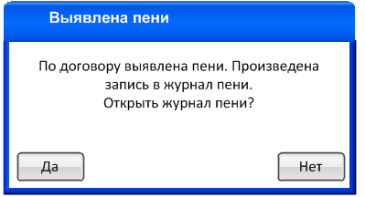

При нажатии кнопки «Да» необходимо закрыть сообщение и открыть форму п.2.8.14 «Журнал начисления пени».

При нажатии кнопки «Нет» сообщение и форма должны быть закрыты.

* При выявлении пени, если в п.е) не была произведена запись в БД, то не выводить сообщения.
  1. При нажатии кнопки «Сохранить» при выборе в списке п.1 «Цель оплаты» значения «Оплата пени», вместо текущего алгоритма начисления пени, необходимо вычислить размер долга по пени:
     1. Обратиться к журналу начисления пени для нахождения всех активных пени по договору.
* [Arenda].[j_PaymentContract].[id_Agreements] = [id договора];
* [Arenda].[j_PaymentContract].[id_Agreements] -> [Arenda].[j_SurchargeDetails].[id_PaymentContract] -> [Arenda].[j_SurchargeDetails].[id_SurchargeHistory] ->[Arenda].[j_SurchargeHistory].[id] ->[Arenda].[j_SurchargeHistory].[id_Surcharge**Status**] = 3;
  + 1. Проверить долг по пени. Для каждой записи найденной в п.1) выяснить сумму полей по условию:
* [Arenda].[j_SurchargeHistory].[id] ->[Arenda].[j_SurchargeDetails].[id_SurchargeHistory] ->[Arenda].[j_SurchargeDetails].[Sum];
  + 1. Найти все платежи по погашению пени по договору.
* [Arenda].[j_PaymentContract].[id_Agreements] = [id договора];
* [Arenda].[j_PaymentContract].[id_Agreements]->[Arenda].[j_PaymentContract].[id_PayType] = 4;
  + 1. Суммировать все найденные платежи по пени. Суммироватьполя [Arenda].[j_PaymentContract].[Summa] для всех записей, найденных в п.3):
    2. Выяснить оплачена ли пени:

1. Прибавить сумму, указанную в текстовом поле «Сумма оплаты» к сумме из п.4);
2. Подготовить запрос на добавление записи в [Arenda].в [Arenda].[j_PaymentContract]:

|  |  |
| --- | --- |
| Полевтаблице [Arenda].в [Arenda].[j_PaymentContract] | Значение |
| isToTenant | В зависимости от состояния радио-кнопок п.8 и п.9:   * Если включена радио-кнопка п.8, то записать значение «1» * Если включена радио-кнопка п.9, то записать значение «0» |
| isCash | В зависимости от состояния радио-кнопок п.6 и п.7:   * Если включена радио-кнопка п.6, то записать значение «1» * Если включена радио-кнопка п.7, то записать значение «0» |

1. Вычесть из п.а) сумму самой ранней пени из п.2:
2. Если остаток п.а) > 0, то необходимо вывести пользователю сообщение с найденной суммой переплаты следующего типа:

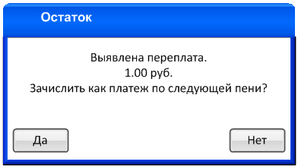

**При нажатии кнопки «Да»**добавить записи в БД и повторить п.а)-п.с) используя сумму переплаты:

|  |  |
| --- | --- |
| Полевтаблице [Arenda].в [Arenda].[j_PaymentContract] | Значение |
| Summa | Вычесть из значения п.а) значение переплаты по пени. |
| id_PayType | 4 |

Изменить записи по условию:

[idвыплаченнойпени] = [Arenda].[j_SurchargeHistory].[id];

Установитьзначение [Arenda].[j_SurchargeHistory].[id_SurchargeStatus] = 5;

**При нажатии кнопки «Нет»**необходимо добавить запись в БД закрыть сообщение и вернуть пользователя на вызывающую форму. В текстовом поле «Сумма оплаты» необходимо установить сумму переплаты по пени.

|  |  |
| --- | --- |
| Полевтаблице [Arenda].в [Arenda].[j_PaymentContract] | Значение |
| Summa | Вычесть из значения п.а) значение переплаты по пени. |
| id_PayType | 4 |

Изменить записи по условию:

[idвыплаченнойпени] = [Arenda].[j_SurchargeHistory].[id];

Установитьзначение [Arenda].[j_SurchargeHistory].[id_SurchargeStatus] = 5;

1. Если следующая пени отсутствует, а остаток > 0, то вывести пользователю сообщение с излишком по оплате пени вида:

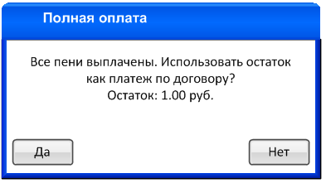

**При нажатии кнопки «Да»** необходимо добавить две записи в [Arenda].[j_PaymentContract]:

|  |  |
| --- | --- |
| Полевтаблице [Arenda].в [Arenda].[j_PaymentContract] | Значение |
| Summa | Вычесть из значения п.а) значение переплаты по пени. |
| id_PayType | 4 |

|  |  |
| --- | --- |
| Полевтаблице [Arenda].в [Arenda].[j_PaymentContract] | Значение |
| Summa | Сумма остатка по переплате по пени |
| id_PayType | 2 |

Изменить записи по условию:

[idвыплаченнойпени] = [Arenda].[j_SurchargeHistory].[id];

Установитьзначение [Arenda].[j_SurchargeHistory].[id_SurchargeStatus] = 5;

**При нажатии кнопки «Нет»**добавить запись в бд, закрыть сообщение и вернуть пользователя на вызывающую форму. В текстовом поле «Сумма оплаты» необходимо установить сумму переплаты по пени.

|  |  |
| --- | --- |
| Полевтаблице [Arenda].в [Arenda].[j_PaymentContract] | Значение |
| Summa | Вычесть из значения п.а) значение переплаты по пени. |
| id_PayType | 4 |

Изменить записи по условию:

[idвыплаченнойпени] = [Arenda].[j_SurchargeHistory].[id];

Установитьзначение [Arenda].[j_SurchargeHistory].[id_SurchargeStatus] = 5;

1. Если остаток п.а) = 0, то вывести пользователю сообщение:

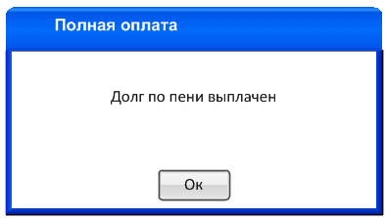

**При нажатии кнопки «Ок»** сообщение и вызывающая форма должны быть закрыты. Перейти к выполнения добавить в БД запись:

|  |  |
| --- | --- |
| Полевтаблице [Arenda].в [Arenda].[j_PaymentContract] | Значение |
| Summa | значение п.а) |
| id_PayType | 4 |

Изменить записи по условию:

[idвыплаченнойпени] = [Arenda].[j_SurchargeHistory].[id];

Установитьзначение [Arenda].[j_SurchargeHistory].[id_SurchargeStatus] = 5;

1. Если остаток п.а) < 0, то необходимо вывести пользователю сообщение:

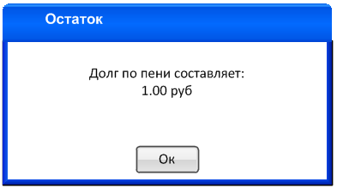

**При нажатии кнопки «Ок»** сообщение и форма должны быть закрыты. Добавить в БД запись:

|  |  |
| --- | --- |
| Полевтаблице [Arenda].в[Arenda].[j_PaymentContract] | Значение |
| Summa | значение п.а) |
| id_PayType | 4 |

* 1. При выборе в п.1 «Цель оплаты» значения «Дополнительная оплата» и выборе счета на форме п.2.8.12 «Выбор счета», если пользователь включил чек-бокс п.14 необходимо произвести проверку:
* Сумма счета меньше или равнаостатку обеспечительного платежа:
  + [Значение текстового поля п.15] ≥ [Значение поля «Сумма»]

Если проверка пройдена, то необходимо в дополнении к записи в [Arenda].[j_PaymentFines] записать:

|  |  |
| --- | --- |
| Полевтаблице [Arenda].в[Arenda].[j_PaymentFines] | Значение |
| isSavePayment | 1 |

Если проверка не пройдена, то необходимо вывести пользователю сообщение:

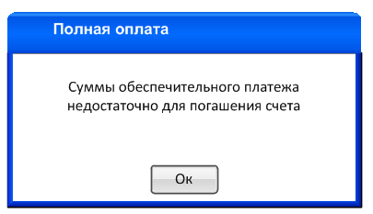

При нажатии кнопки «Ок» процесс сохранения должен быть прерван, а пользователь возвращен на вызывающую форму.

* + 1. Форма «Выборсчета»

#### Внешнийвид

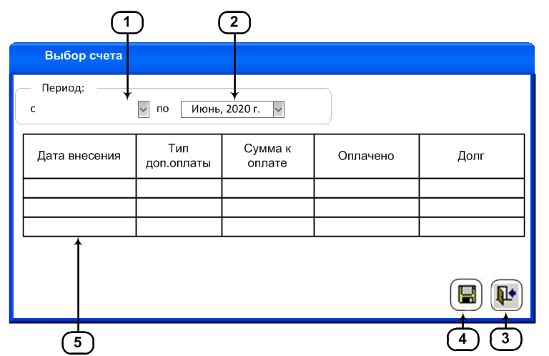

Рисунок10– форма «Выбор счета»

#### Описание интерфейса

|  |  |  |
| --- | --- | --- |
| № | Название элемента | Описание |
| 1 | Календарь «Период с» | Календарь «Период с» предназначен для выбора начала периода сбора данных.  По умолчанию содержит текущий месяц и год в формате: МЕСЯЦ, ГГГГ г. |
| 2 | Календарь «Период по» | Календарь «Период по» предназначен для выбора конца периода сбора данных.  По умолчанию содержит текущий месяц и год в формате: МЕСЯЦ, ГГГГ г. |
| 3 | Кнопка «Выход» | Предназначена для выхода с формы без сохранения изменений.  Всплывающая подсказка «Выход». |
| 4 | Кнопка «Сохранить» | Кнопка «Сохранить» предназначена для сохранения изменений.  Всплывающая подсказка «Сохранить». |
| 5* | Колонка «Дата создания» | Колонка «Дата создания» предназначена для отображения даты создания платежа |
| Колонка «Тип платежа» | Колонка «Тип платежа» предназначена для отображения типа платежа |
| Колонка «Сумма» | Колонка «Сумма» предназначена для отображения суммы задолженности по счету. |
| Колонка «Оплачено» | Колонка «Оплачено» предназначена для отображения суммы оплат по данному счету. |
| Колонка «Последний редактирующий» | Колонка «Последний редактирующий» предназначена для отображения имени пользователя, который последним редактировал данные по счету. |
| * - таблица по умолчанию заполнена строками [Arenda].[j_Fines] по условию:   * [п.1] ≤ [Arenda].[j_Fines].[PlanDate]; * [п.2]≥ [Arenda].[j_Fines].[PlanDate]; * [Arenda].[j_Fines].[isCheked] = 1; * [[Arenda].[j_Agreements].[id] договора, ккоторомудобавляется оплата] -> [Arenda].[j_Fines].[id_Agreements]. | | |

##### Описание функционала интерфейса

1. **Состояние формы при открытии:**

|  |  |  |
| --- | --- | --- |
| № | Элемент на форме | Источник данных |
| 1 | п.1 | Список заполнен значениями дат за последние шесть месяцев в формате: МЕСЯЦ, ГГГГ г. |
| 2 | п.2 | Список заполнен значениями дат за последние шесть месяцев в формате: МЕСЯЦ, ГГГГ г. |
| 3 | п.5 «Дата создания» | * [Arenda].[j_Fines].[DateFines] |
| 4 | п.5 «Тип платежа» | * [Arenda].[j_Fines].[id_АddPayment] -> [Arenda].[s_AddPayment].[id] ->[Arenda].[s_AddPayment].[cName]; |
| 5 | п.5 «Сумма» | * [Arenda].[j_Fines].[Summa]; |
| 6 | п.5 «Оплачено» | Колонка заполняетсякаксуммавсех [Arenda].[j_PaymentFines].[Summa] поусловию:   * [[Arenda].[j_Fines].[id] строкип.5] -> [Arenda].[j_PaymentFines].[id_Fines]; |
| 7 | п.5 «Последнийредактировавший» | * [Arenda].[j_Fines].[id_Editor] -> [dbo].[ListUsers].[id] ->[dbo].[ListUsers].[FIO]; |

1. **Условиядоступностиэлементовформы**:
2. **Сортировкаданныхнаформе**реализуетсяследующимобразом: нет
3. **Поискподанным** производится следующим образом: нет.
4. **Открытие дополнительных форм:**
5. **Проверка данных на ввод: нет**
6. **Дополнительные режимы просмотра данных**:
7. **Событийная модель работы формы**:
   1. При выборе в раскрывающемся списке п.1 или п.2 пункта и потере фокуса этих элементов, записи таблицы п.5 должны отображаться согласно следующему условию:
      * [п.1]≤[Arenda].[j_Fines].[PlanDate];
      * [п.2]≥[Arenda].[j_Fines].[PlanDate];
      * [Arenda].[j_Fines].[isCheked] = 1.
   2. При выборе в таблице п.5 строки и нажатии на кнопку п.4 или двойном щелчке мышью, текущая форма должна быть закрыта, а данные выбранной строки должны быть выведены на форме п.2.8.11 «Добавить оплату »:
      * [колонка п.5«Дата создания»] -> [текстовое поле п.3 п.2.8.11]
      * [колонка п.5 «Тип платежа»] -> [текстовое поле п.4 п.2.8.11]
      * [колонка п.5 «Сумма»] -> [текстовое поле п.5 п.2.8.11]
      * [[Arenda].[j_Fines].[id] выбраннойвп.5 строки] -> [Arenda].[j_Fines].[PlanDate] -> [текстовое поле п.2 п.2.8.11]
      1. Доработка формы «Список оплат договора»

Необходимо реализовать:

* выгрузку на форму всех связанных с договором платежей.
* Изменить алгоритм расчета пени по договору

#### Внешнийвидпоследоработки

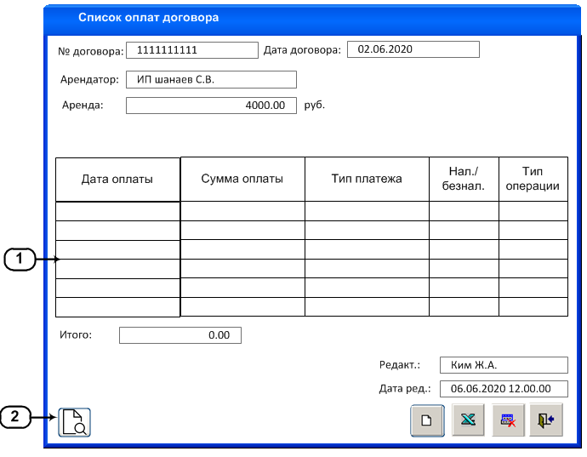

Рисунок 11 – доработка формы «Список оплат договора»

#### Описание интерфейса

|  |  |  |
| --- | --- | --- |
| № | Название элемента | Описание |
| 1* | Колонка «Тип платежа» | Колонка «Тип платежа» предназначена для вывода типа платежа по договору. |
| 2 | Кнопка «Долг по договору» | Кнопка предназначена для вызова формы п.2.8.14 «Журнал начисления пени по договору»  Всплывающая подсказка «Долг по договору» |
| * - таблица должна по умолчанию содержать строки [Arenda].[j_PaymentFines] и [Arenda].[j_PaymentContract]по условию:   * [Arenda].[j_Agreements].[id] -> [Arenda].[j_Fines].[id_Agreements] -> [Arenda].[j_Fines].[id] ->[Arenda].[j_PaymentFines].[id_Fines]; * [Arenda].[j_Agreements].[id] ->[Arenda].[j_PaymentContract].[id_Agreements]; | | |

##### Описание функционала интерфейса

1. **Состояние формы при открытии:**

|  |  |  |
| --- | --- | --- |
| № | Элемент на форме | Источник данных |
| 1 | п.1 «Тип платежа» | * Если строка таблицы п.1 содержит запись из таблицы [Arenda].[j_PaymentFines], то:   + Столбецсодержит [Arenda].[s_AddPaymen].[cName] по условию:     - [Arenda].[j_PaymentFines].[id] ->[Arenda].[j_PaymentFines].[id_Fines] ->[Arenda].[j_Fines].[id] ->[Arenda].[j_Fines].[id_AddPayment] ->[Arenda].[s_AddPayment].[id] ->[Arenda].[s_AddPayment].[cName];     - [Arenda].[s_AddPayment].[isActive] = 1; * Если строка таблицы п.1 содержит запись из таблицы [Arenda].[j_PaymentContract], то:   + Столбецсодержит [Arenda].[**s_PayType**].[cName] по условию:     - [Arenda].[j_PaymentContract].[id] ->[Arenda].[j_PaymentContract].[id_PayType] ->[Arenda].[s_PayType].[id] ->[Arenda].[s_PayType].[cName]; |

1. **Условиядоступностиэлементовформы**:
2. **Сортировкаданныхнаформе**реализуетсяследующимобразом: нет
3. **Поискподанным** производится следующим образом: нет.
4. **Открытие дополнительных форм:**
5. **Проверка данных на ввод: нет**
6. **Дополнительные режимы просмотра данных**:
7. **Событийная модель работы формы**:
   1. При нажатии кнопки п.2 должен происходить вызов формы п.2.8.14 «Просмотр долга по договору».
      1. Форма «Журнал начисления пени по договору»

#### Внешнийвид

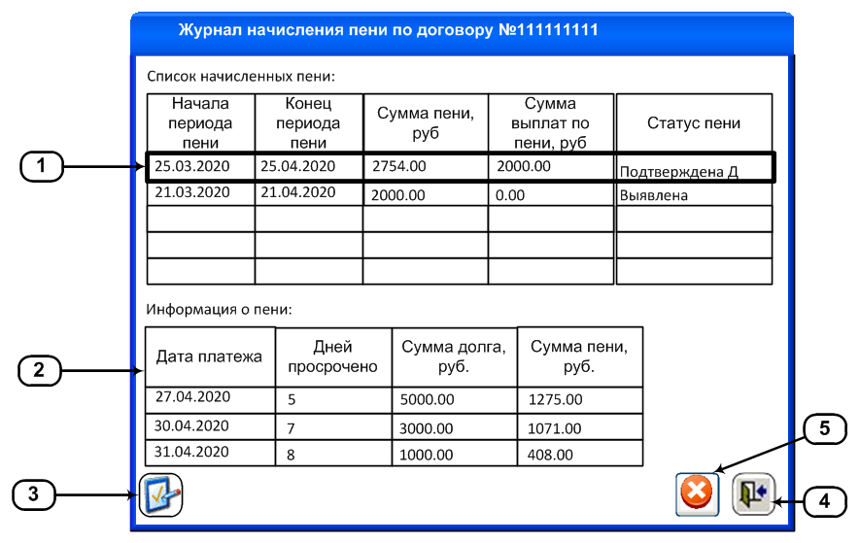

Рисунок12– форма «Просмотр долга по договору»

#### Описание интерфейса

|  |  |  |
| --- | --- | --- |
| № | Название элемента | Описание |
| 1* | Колонка «Начало периода пени» | Колонка «Начало периода пени» предназначена для отображения даты начала периода за который начисляется пени. |
| Колонка «Конец периода пени» | Колонка «Конец периода пени» предназначена для отображения даты конца периода за который начисляется пени. |
| Колонка «Сумма пени, руб» | Колонка «Сумма пени» предназначена для вывода общей суммы пени за период. |
| Колонка «Сумма выплат по пени» | Колонка «Сумма выплат по пени» предназначена для отображения суммы выплат по пени |
| Колонка «Статус пени» | Колонка «Статус пени» предназначена для вывода статуса пени. |
| 2** | Колонка «Дата платежа» | Колонка «Дата платежа» предназначена для вывода даты платежа погашения пени. |
| Колонка «Дней просрочено» | Колонка «Дней просрочено» предназначена для вывода дней просрочки платежа по пени. |
| Колонка «Сумма долга, руб.» | Колонка «Сумма долга, руб.» предназначена для вывода суммы долга по договору на которую была начислена пеня. |
| Колонка «Сумма пени, руб» | Колонка «Сумма пени, руб» сумма пени, начисленная за дни просрочки платежа по договору. |
| 3 | Кнопка «Отправить на согласование Д» | Кнопка «Отправить на согласование Д» предназначена для отправки пени, выделенной в строке таблицы п.1 на согласование Д.  Всплывающая подсказка «Отправить на согласование Д». |
| 4 | Кнопка «Удалить» | Кнопка «Удалить» предназначена для удаления сведений о пени из таблицы п.1.  Всплывающая подсказка «Удалить». |
| 5 | Кнопка «Выход» | Кнопка «Выход» предназначена для выхода с формы.  Всплывающая подсказка «Выход». |
| * - по умолчаниютаблица заполнено строками [Arenda].[j**_**Surcharge**History**] по условию:  [idдоговора] -> [Arenda].[j_PaymentContract].[id_Agreements] -> [Arenda].[j**_**Surcharge**Details**].[id_PaymentContract] -> [Arenda].[j**_**Surcharge**Details**].[id**_**Surcharge**History**] -> [Arenda].[j**_**Surcharge**History**].[id];  ** - по умолчанию таблица пуста | | |

##### Описание функционала интерфейса

1. **Состояние формы при открытии:**

|  |  |  |
| --- | --- | --- |
| № | Элемент на форме | Источник данных |
| 1 | п.1 «Начало периода пени» | [Arenda].[j**_**Surcharge**History**].[StartPeriod] |
| 2 | п.1 «Конец периода пени» | [Arenda].[j**_**Surcharge**History**].[EndPeriod] |
| 3 | п.1 «Сумма пени, руб» | Суммавсехполей [Arenda].[j**_**Surcharge**Details**].[Sum] по условию:  [Arenda].[j**_**Surcharge**History**].[id] ->[Arenda].[j**_**Surcharge**Details**].[id**_**Surcharge**History**] ->[Arenda].[j**_**Surcharge**Details**].[Sum] |
| 4 | п.1 «Сумма выплат по пени» | В зависимости от значения столбца «Статус пени»:   * Если значение равно «Выявлена», «Отправлена Д» или «Отклонена Д», то содержит значение «0,00» * Если значение равно «Выплачена», то содержит значение равное п.1 «Сумма пени, руб»; * Если значение равно «Подтверждена Д», то содержит сумму по алгоритму:   1. Общуюсуммувыплатпопени. Сумироватьполя [Arenda].[j_PaymentContract].[Summa] по условию:      + [idдоговора] -> [Arenda].[j_PaymentContract].[id_Agreements];      + [Arenda].[j_PaymentContract].[id_PayType] = 4;   2. Найтисуммувыплаченныхпени.      + Сумму колонки п.1 «Сумма выплат по пени» для пени со статусом «Выплачена».   3. Вычесть сумму п.iiиз п.i   4. Значение остатка установить для самой ранней пени в таблице п.1. |
| 5 | п.1 «Статус пени» | Взависимостиотзначения [Arenda].[j**_**Surcharge**History**].[id_Surcharge**Status**] содержит:   * Если значение «1» содержит «Выявлена»; * Если значение «2» содержит «Отправлена Д» * Если значение «3» содержит «Согласовано с Д» * Если значение «4» содержит «Отклонена Д» * Если значение «5» содержит «Выплачена» |
| 6 | п.2 «Дата платежа» | [Arenda].[j_PaymentContract].[Date]; |
| 7 | п.2 «Дней просрочено» | Разность между столбцами п.1 «Конец периода пени» и п.2 «Дата платежа» |
| 8 | п.2 «Сумма долга» | [Arenda].[j**_**Surcharge**History**].[id] -> [Arenda].[j**_**Surcharge**Details**].[id**_**Surcharge**History**] ->[Arenda].[j**_**Surcharge**Details**].[Debt] |
| 9 | п.2 «Сумма пени, руб» | Значение столбца выполняется по формуле:  [A] *( [C] / 100) * [B]  [A] – значение столбца п.2 «Сумма долга»  [B] – значение столбца п.2 «Дней просрочено»  [C] – значение процента начисления пени из настроек программы. |

1. **Условиядоступностиэлементовформы**:

|  |  |  |  |
| --- | --- | --- | --- |
| **№** | **Элемент на форме** | **Условия доступности** | |
| **Доступен для использования** | **НЕ доступен для использования** |
| 1 | **п.3** | Если выделенная в п.1 строка имеет статус «Выявлена» | - |
| 2 | **п.5** | Если выделенная в п.1 строка имеет статус «Выявлена» | - |

1. **Сортировкаданныхнаформе**реализуетсяследующимобразом:
   1. По умолчанию таблица п.1 сортируется по столбцу п.1 «Конец периода пени» по возрастанию.
   2. По умолчанию таблица п.2 сортируется по столбцу п.2 «Сумма долга» по убыванию.
2. **Поискподанным** производится следующим образом: нет.
3. **Открытие дополнительных форм: нет**
4. **Проверка данных на ввод: нет**
5. **Дополнительные режимы просмотра данных**:
6. **Событийная модель работы формы**:
   1. При выделении в таблице п.1 строки, таблица п.2 заполняется по условию:
      * [Arenda].[j**_**Surcharge**History**].[id] -> [Arenda].[j**_**Surcharge**Details**].[id**_**Surcharge**History**];
   2. При выделении в таблице п.1 строки и нажатии на кнопку п.3 «Отправить на согласование Д» пользователю необходимо вывести диалоговое окно:

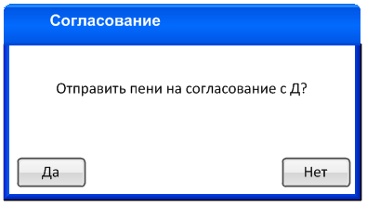

При нажатии кнопки «Да» необходимо изменить запись в БД:

* + - [Arenda].[j**_**Surcharge**History**].[id] ->[Arenda].[j**_**Surcharge**History**].[id_Surcharge**Status**] = 2.

При нажатии кнопки «Нет» необходимо прервать операцию, закрыть диалоговое окно и вернуться к вызывающей форме.

* 1. При выделении строки в таблице п.1 и нажатии кнопки п.4 необходимо вывести пользователю сообщение:

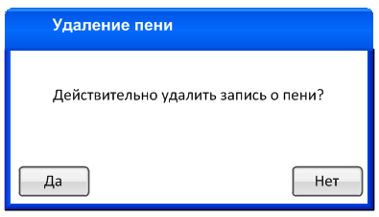

При нажатии кнопки «Да» произвести удаление записей в БД по условию:

Изтаблицы[Arenda].[j**_**Surcharge**History**]:

* + - [Arenda].[j**_**Surcharge**History**].[id] = [Arenda].[j**_**Surcharge**History**].[id](выделеннойвп.1 строки);

Изтаблицы[Arenda].[j**_**Surcharge**Details**]:

* + - [Arenda].[j**_**Surcharge**History**].[id](удаленнойстроки) –>[Arenda].[j**_**Surcharge**Details**].[id**_**Surcharge**History**];

При нажатии кнопки «Нет» прервать процесс удаления, закрыть диалоговое окно и вернуться на вызывающую форму.

* 1. При нажатии кнопки п.5 «Выход» необходимо закрыть форму и перейти к вызывающей форме.
     1. Форма «Новые скидки»

Форма доступна при входе в программу пользователей в режиме «Руководитель» и «СОА». Форма должна выводиться при входе пользователя в программу при наличии новых подтвержденных скидок.

Необходимо создать функцию, опрашивающую БД на предмет новых подтвержденных скидок ([Arenda].[j_tDiscount].[StatusDiscount] = 2).Функция должна опрашивать БД при входе пользователя в программу.

При возникновении новых записей в [Arenda].[j_tDiscount] со статусом [Arenda].[j_tDiscount].[StatusDiscount] = 2, необходимо провести проверку на предмет договоров, подходящих критериям. Для каждой новой записи узнать знаечние [Arenda].[j_tDiscount].[TypeAgreements]:

* Если [Arenda].[j_tDiscount].[TypeAgreements] = 1, то скидка может затронуть любой договор и необходимо найти записи по условию:
  + Все не завершенные договора: [Arenda].[j_Agreements].[Stop_Date] > [текущая дата];
  + Отсутствуютзаписипоусловию: [Arenda].[j_Agreements].[id] -> [Arenda].[j_AdditionalDocuments].[id_Agreements] ->[Arenda].[j_AdditionalDocuments].[id_TypeDoc] = 6;
* Если [Arenda].[j_tDiscount].[TypeAgreements] = 3, то скидка может затронуть любой действующий договор и необходимо найти записи по условию:
  + Все не завершенные договора: [Arenda].[j_Agreements].[Stop_Date] > [текущая дата];
  + Отсутствуютзаписипоусловию: [Arenda].[j_Agreements].[id] -> [Arenda].[j_AdditionalDocuments].[id_Agreements] ->[Arenda].[j_AdditionalDocuments].[id_TypeDoc] = 6;
  + Договор является действующим: [Arenda].[j_Agreements].[isConfirmed] = 1;

#### Внешнийвид

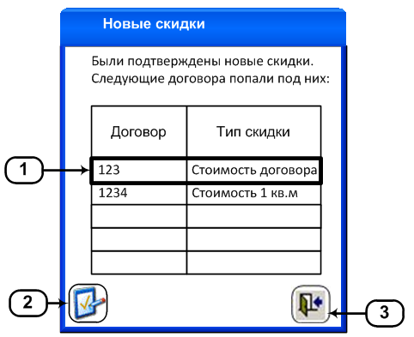

Рисунок 13 – форма «Новые скидки»

#### Описание интерфейса

|  |  |  |
| --- | --- | --- |
| № | Название элемента | Описание |
| 1* | Колонка «Договор» | Колонка «Договор» предназначена для отображения номера договора, который попал под действие скидки. |
| Колонка «Тип скидки» | Колонка «Тип скидки» предназначена для отображения типа скидки, под действие которое попал договор. |
| 2 | Кнопка «Создать доп.соглашение» | Кнопка «Создать доп.соглашение» предназначена для открытия формы «Редактировать договор».  Всплывающая подсказка «Создать доп.соглашение». |
| 3 | Кнопка «Выход» | Кнопка «Выход» предназначена для закрытия формы.  Всплывающая подсказка «Выход». |
| * - таблица заполнена по умолчанию по условию:   * Все договора, которые функция опроса БД определила, как те которые могут быть затронуты скидкой:   + - [Arenda].[j_Agreements].[id] ->[Arenda].[j_Agreements].[Agreement] * Все скидки, для которых найдены подходящие договора:   + - [Arenda].[j_tDiscount].[id] ->[Arenda].[j_tDiscount].[StatusDiscount] = 2; | | |

##### Описаниефункционалаинтерфейса

1. **Состояниеформыприоткрытии:**

|  |  |  |
| --- | --- | --- |
| № | Элементнаформе | Источникданных |
| 1 | п.1 «Договор» | [Arenda].[j_Agreements].[Agrement] |
| 2 | п.1 «Типскидки» | [Arenda].[j_tDiscount].[id] ->[Arenda].[j_tDiscount].[TypeDiscount]  В зависимости от значения[Arenda].[j_tDiscount].[TypeDiscount] колонка должна содержать следующие значения:   * Если значение «1», то колонка содержит «Стоимость договора»; * Если значение «2», то колонка содержит «Стоимость 1 кв.м»; |

1. **Условиядоступностиэлементовформы**:
2. **Сортировкаданныхнаформе**реализуетсяследующимобразом:
   1. Таблица п.1 сортируется по убыванию по колонке п.1 «Тип скидки»
3. **Поискподанным** производится следующим образом: нет.
4. **Открытие дополнительных форм:** 
   1. При выделении в таблице п.1 строки и нажатии кнопки п.2 должна вызываться форма «Дополнительный документ» для выделенного в п.1 договора. Выпадающий список «Тип доп.документа» должен быть недоступен для редактирования и содержать:

* значение «Доп.соглашение на изменение стоимости (на постоянной основе)», если скидка выполняет условие:
  + [Arenda].[j_tDiscount].[DateEnd] is null
* значение «Доп.соглашение на изменение стоимости (временное, на период)», если скидка выполняет условие:
  + [Arenda].[j_tDiscount].[DateEnd] is not null

1. **Проверка данных на ввод: нет**
2. **Дополнительные режимы просмотра данных**:
3. **Событийная модель работы формы**:
   1. При нажатии кнопки п.3 «Выход» текущая форма должна быть закрыта и выполнен переход к на главную форму программы.